**盈建科电气BIM设计软件**

**用户手册**

**北京盈建科软件股份有限公司**

**2024年7月**

目录

第一章 界面介绍 5

1.1 启动界面 5

第二章 通用 8

2.1 设置 8

2.1.1 一般设置 8

2.1.2 项目默认值 11

2.2 标高|楼层 17

2.2.1 标高设置 17

2.2.2 楼层管理 18

2.3 系统配置 19

2.3.1 系统类型 19

2.3.2 导线型号 20

2.3.3 线管配线方式 21

2.3.4 桥架类型与规格 22

2.4 构件库 23

2.5 绘制轴网 24

2.6 轴网标注 26

2.6.1 多轴标注 26

2.6.2 单轴标注 27

第三章 电气 28

3.1 桥架 28

3.2 线管 29

3.3 导线 31

3.3.1 导线 31

3.3.2 批量出线 31

3.4 导线编辑 32

3.4.1 导线局部隐藏 32

3.4.2 导线隐藏恢复 32

3.5 照明设备 33

3.5.1 灯具 33

3.5.2 开关 37

3.5.2 插座 39

3.6 配电柜（箱） 40

3.7 火灾自动报警 41

3.7.1 探测器 41

第四章 注释 44

4.1 文字 44

4.2 线段 44

4.3 圆弧（三点方式） 45

4.4 圆（圆心，半径） 45

4.5 尺寸标注 46

4.5.1 逐点标注 46

4.5.2 线性标注 46

4.6 径向标注 47

4.6.1 半径标注 47

4.6.2 直径标注 47

4.7 角度标注 47

4.8 弧弦标注 48

4.9 尺寸增补 49

4.10 取消尺寸 49

4.11 尺寸对齐 49

4.12 尺寸打断 49

4.13 合并区间 50

4.14 引出标注 50

4.15 箭头引注 51

4.16 连接尺寸 52

第五章 视图视窗 53

5.1 平面视图 53

5.2 三维视图 53

第六章 协同 54

6.1 支吊架 54

第七章 DWG转换速入门 55

7.1 DWG转换操作界面 55

7.2 生成桥架模型的操作步骤 56

第八章 修改 63

8.1 属性栏 63

8.2 粘贴 64

8.2.1 带基点复制 64

8.2.2 粘贴 64

8.2.3 粘贴到标高（仅模型） 65

8.2.4 粘贴到视图（全部） 65

8.3 尺寸修改 65

8.4 移动 66

8.5 复制 67

8.5.1 复制 67

8.5.2 复制到剪切板 67

8.6 标高修改 67

8.6.1 标高修改 67

8.6.2 两点指定 68

8.7 删除（形状维持） 68

8.8 通用编辑 68

8.8.1 旋转 68

8.9 打断 69

8.10 延伸 69

8.11 系统选择 70

8.11.1 系统选择 70

8.12.2 除支管 70

8.12.3 至设备器具末端 71

8.12.4 区间选择 71

8.12.5 限相同楼层 71

8.13 选项 72

8.13.1 全选 72

8.13.2 扩展 73

8.13.3 筛选 75

8.13.4 反选 76

8.13.5 上次选择 77

8.13.6 将轴线变成可选 77

# 第一章 界面介绍

## 1.1 启动界面

双击启动图标，弹出如下启动界面：

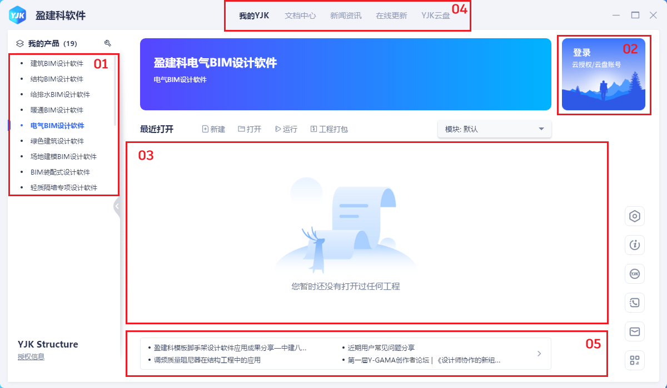

01产品列表：切换选择BIM平台下的各个产品模块

02账号登录：登录盈建科账号

03历史管理：对最近新建或打开的项目进行预览和管理

04功能区：软件管理、帮助文档、新闻资讯、在线更新、盈建科云盘

05资讯：展示盈建科最新的动态和产品等信息

在产品中选择【电气BIM设计软件】，单击【新建】，设置新建工程位置与工程名称，保存后，进入电气BIM设计软件。

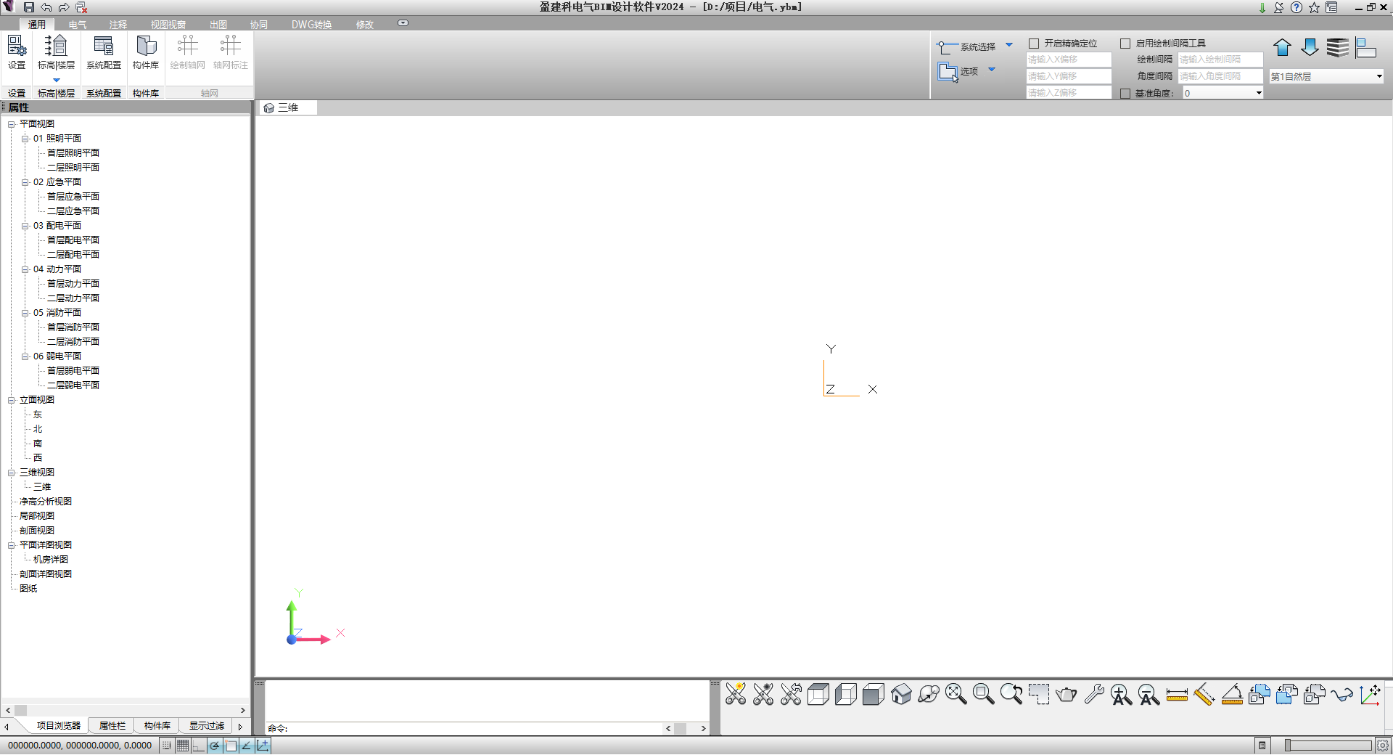

软件默认打开三维视图。界面采用Ribbon风格。菜单栏中，靠左的部分为电气专业的命令，靠右侧的部分为三维查看操作、辅助绘制操作和过滤选择相关命令。

菜单栏下方左侧，是项目浏览器与属性栏。项目浏览器管理当前工程所有视图类型，双击可调起对应视图；

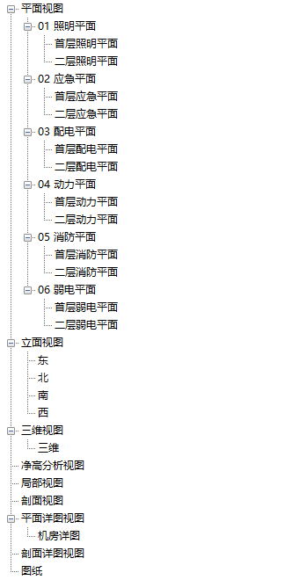

属性栏可以查看当前选中对象的属性信息。其中的【对象管理】可以按系统类型或者模型对象控制当前视图的颜色与显隐。通过套用【视图样板】，可以更便捷的设置视图的颜色与显隐。视图范围可以控制当前视图的竖向可见范围。

软件最下方中间，是命令行。如果知道命令名称，可以直接输入调用命令。每次执行过的命令，也会在此处显示。

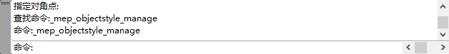

命令行右侧，是软件的的通用菜单栏。列出通用的菜单命令，如模型裁剪与裁剪恢复、视窗选择、 缩放显示、实体线框图切换、楼层组装、单线显示，另外还针对不同模块放置该模块常 用的、通用的菜单，随着主菜单的切换这类模块通用菜单自动变换；

最下一行的状态及设置栏：其左侧是当前光标所在位置的 X、Y、Z 坐标，然后是几个绘图辅助工具设置按钮。



# 第二章 通用

## 2.1 设置

设置中包含当前工程所有的前置设置项目，在命令中可完成平面表达相关设置、快捷键、视图样板设置、默认标注样式。

### 2.1.1 一般设置

属于设置命令的第一个table页。

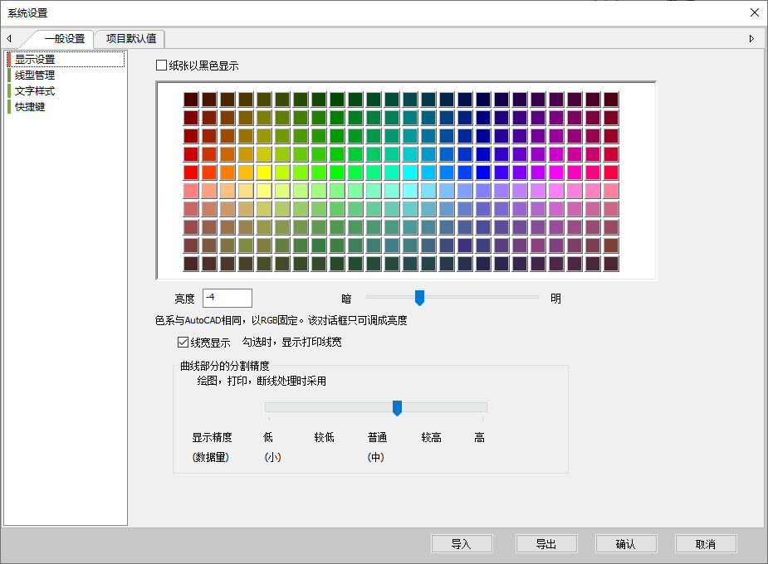

1. 显示设置

1、可以控制当前工程的视图背景色。选择勾选“纸张以黑色显示”，下方给出各种颜色在黑底色上的显示状态+

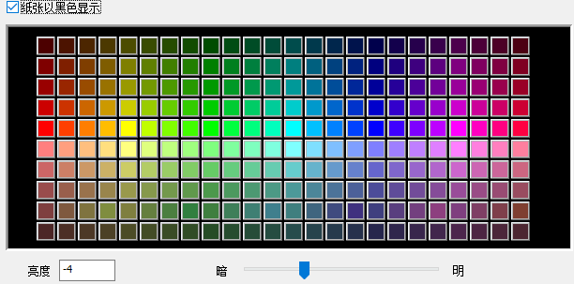

下方可以设置亮度数值，颜色在此处也会有所响应

2、线宽的显隐在此处勾选控制。

3、遇到曲线时，绘图可以设置其精度，根据需要调整。精细度越高，在复杂弧线较多的情况下，显示需要花费更多的时间。

1. 线型管理

展示当前工程中的所有线型

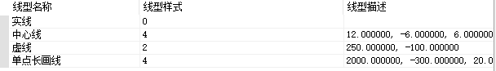

1. 文字样式

展示当前工程中的文字样式。可以设置中文与西文字体以及字高、行间距、宽高比的参数。

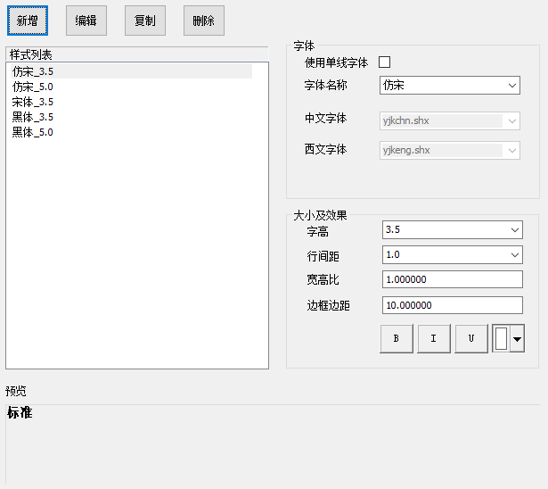

1. 快捷键

设置软件命令对应的快捷键。快捷键由热键与普通键组合，短命令为普通按键组合。

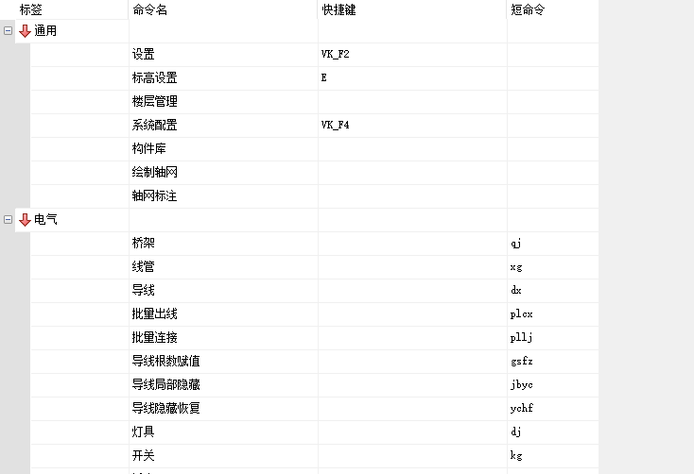

点击“编辑”可弹出快捷键编辑对话框

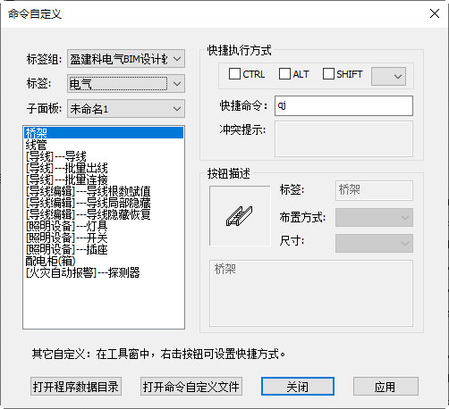

【标签组】展示当前软件名称

【标签】菜单名称选择

【子面板】菜单内命令组的名称

【快捷执行方式】热键组合快捷键设置。左侧是3个常用热键，ctrl、alt、shitf，右侧下拉是26个字母+数字0~9+功能键F1~F12。可以单独设置按钮，或者与常用热键组合使用。

【快捷命令】可以任意输入字母，快速启动软件内的命令。

【冲突提示】当输入快捷键或者快捷命令后，点击“应用”，会与现有快捷键做出比较，当出现同名快捷键时在下方给出提示，需重新设置快捷键。

【按钮描述】展示当前选中命令的名称、图标与命令简介

【应用】检查当前快捷键与已有的是否冲突，不冲突的提示“设置成功”

【打开程序数据目录】打开快捷键文档所在位置

【打开命令自定义文件】打开快捷命令设置文档

【关闭】关闭当前对话框

### 2.1.2 项目默认值

1. 对象样式默认值

展示当前工程内，以模型对象为分类方式，各类对象的显示规则、颜色、线宽、线型等信息。

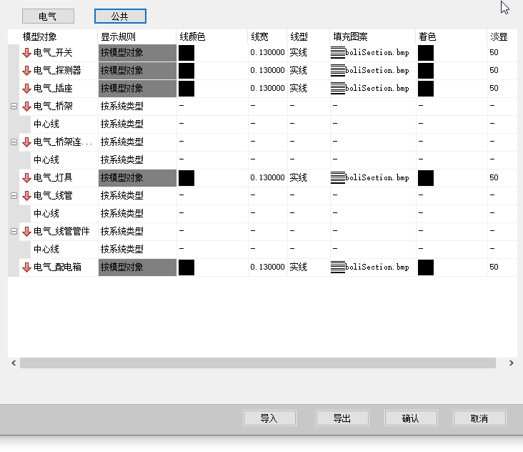

【显示规则】设置当前模型对象的显示规则。下拉可选择按系统类型或按模型对象。区别是，按系统类型时，读取【系统配置】命令中设置的各项颜色线宽等设置；选择按模型对象，则按当前设置界面内的颜色线型线宽的设置。

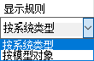

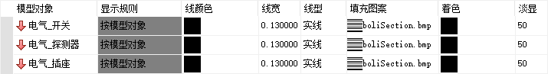

1. 标注样式

在此处可以设置默认标注样式。支持标注样式的增、删、改等操作。实现标注字段的自由组合。

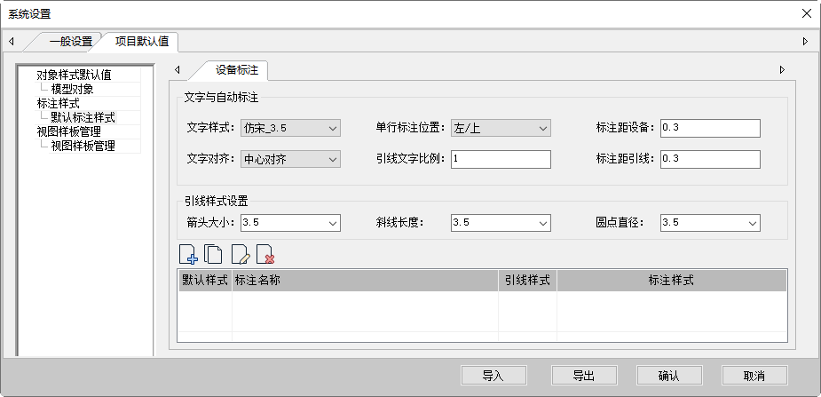

1. 文字与自动标注；引线样式设置

【文字样式】读取一般设置—文字样式中的内容

【单行标注位置】不带引线的标注样式，在应用时，与风管的相对位置关系。下拉可选：

【标注距管道】单行标注的文字距离管道的距离。实际的管道距离=标注距管道*字高。

【文字对齐】带引线形式下，文字与引线的对齐关系

【引线文字比例】带引线形式的引线，与标注文字整体的长度比例关系。等于1时，文字与引线等长；小于1时，文字长于引线；大于1时，文字短于引线。

【标注距引线】标注的文字边框距离引线横线距离。标注距引线实际距离=系数*文字高度。

【箭头大小/斜线长度/圆点直径】带引线的标注，引线的起点样式有箭头、斜线、圆点3种形式，他们各自的尺寸可以在此进行设置。

1. 标注样式的设置与维护

每种标注都有各自可支持的标注样式。表格中展示软件提供的默认标注样式，用户可通过【新建、复制、编辑、删除】来维护标注样式

【新建】新建一个标注样式。点击弹出对话框

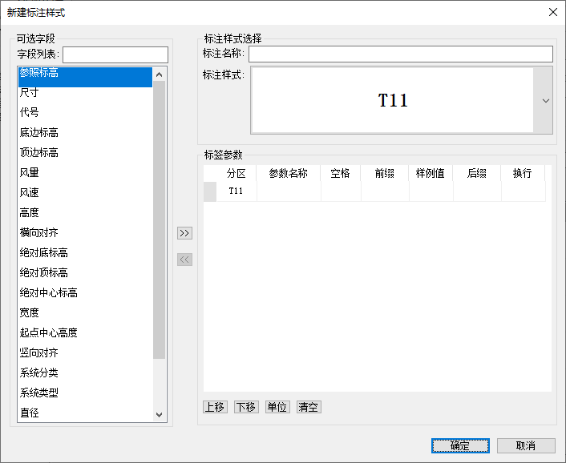

首选应在“标注样式选择”group中确定标注名称与标注样式每种样式对应的标签数量不同

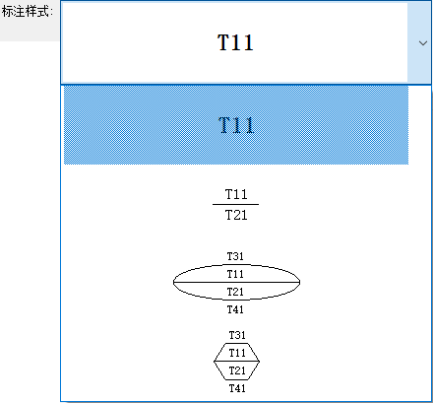

确定好标注样式，就可在左侧选择可用字段，添加到标签参数表格中，组合一个新的标注样式了。

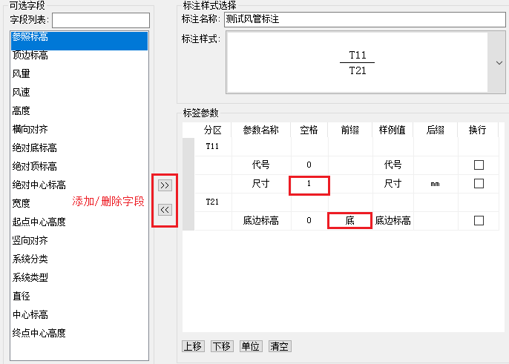

可选字段中，选择提供的标注字段，也可在字段列表中输入关键字，自动定位到该字段。字段列表不可手动添加。在标签参数表格中，选中分区行，通过中间的“>>” 将选中的字段添加到对应分区中。通过“<<”按钮，删除选中的字段。

空格，表示当前字段的前端有空格，具体空格数量直接输入。

前缀/后缀，在当前字段的前端或后端，输入展示的内容。直接输入。

换行勾选，表示当前行的末尾有一个回车

如果需要对字段调序，可以通过标签参数表格下方的按钮实现。选中标签，直接单击上移下移。移动可以跨越分区。

单位按钮点击后展示当前支持修改的单位

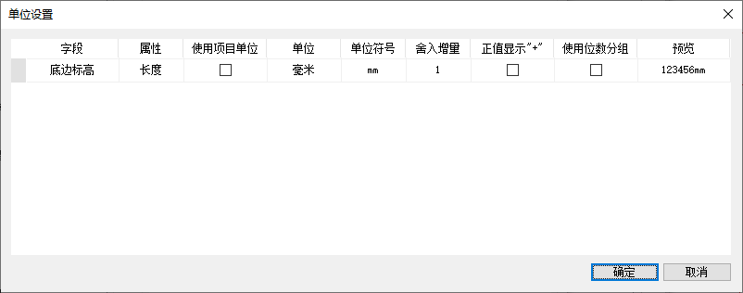

清空，表示清空当前所有标签参数，重新添加新的字段

1. 视图样板管理

可管理当前软件所有视图类型对应的视图样板。

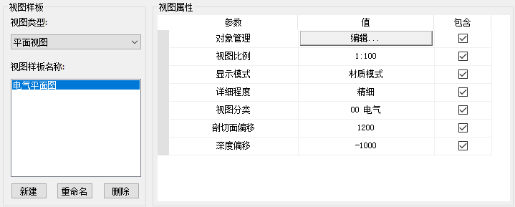

【视图类型】下拉可选择平面视图、三维视图

【视图样板名称】列举当前类型下的视图样板

【新建】在当前视图类型下创建一个新的视图样板

【重命名】选中一个视图样板，重命名

【删除】删除选中的视图样板

选中一个样板后，右侧展示其视图属性。

【对象管理】设置样板下的对象显隐规则

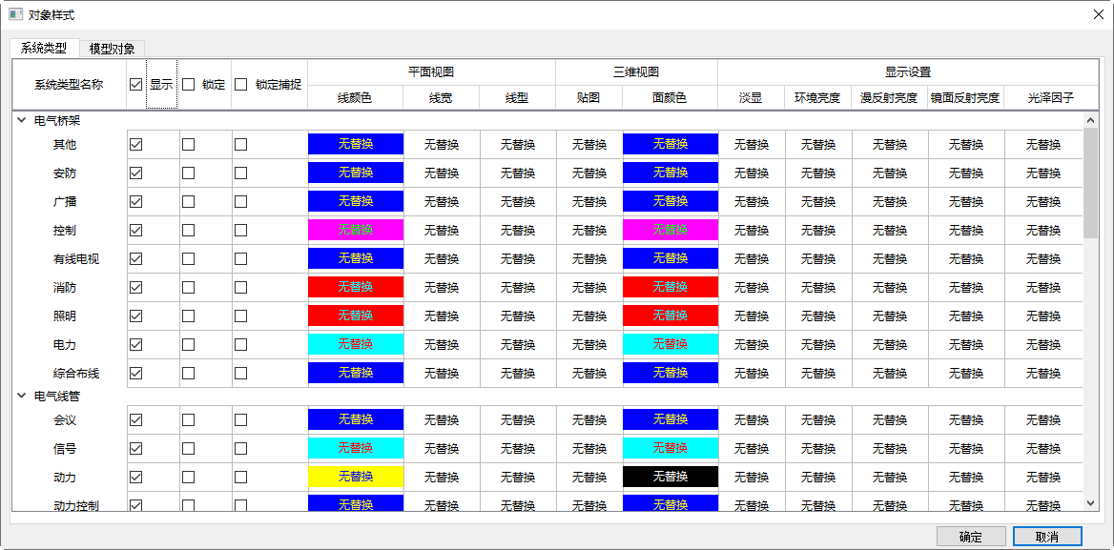

可以按系统类型或者模型对象设置显隐、颜色、线型线宽等设置。

【系统类型】读取当前工程所有系统类型。

【模型对象】按模型对象的分类，显示所有对象的颜色

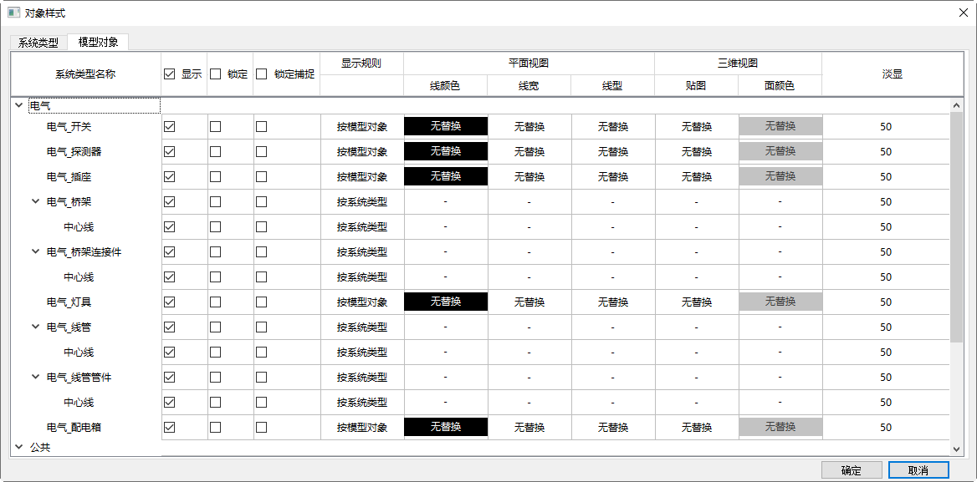

在模型对象页面中，有些的显示规则是“按系统类型显示”，而不能修改后续的颜色设置，需要到【对象样式默认值】中修改显示规则。

【显示（勾选）】表示视图中，该对象可见；不勾选即为隐藏

【锁定（勾选）】表示当前对象可见，但不可被选中，也不可被捕捉。默认是不勾选的

【锁定捕捉（勾选）】表示当前对象可见，但不可被选中，当执行的命令带有捕捉时，可以捕捉到它。默认是不勾选的。

【颜色线宽淡显】与对象样式默认值中的操作相同。

所有设置都完成之后，单击对话框内的【确认】即可生效。【取消】即退回本次设置的所有操作。

【导入/导出】将设置参数整体导出一个配置文件，或者读取一个设置文件。

## 2.2 标高|楼层

### 2.2.1 标高设置

命令简介：管理项目的标高信息

命令位置：【通用】-【标高|楼层】--【标高设置】

单击命令，弹出对话框：

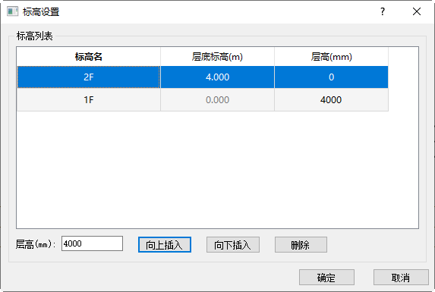

默认创建的工程，会提供1F、2F两个默认标高。选中某一行标高信息，通过下方的【向上插入】【向下插入】来增加楼层。【层高】为下一次创建的楼层高度。选中一行信息，可以通过【删除】删掉，上下层的层底标高会自动更新。

选中标高在项目中已创建楼层则无法通过点击删除删掉，需移至立面图中删除：

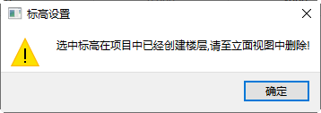

### 2.2.2 楼层管理

命令简介：管理项目的自然层信息

命令位置：【通用】-【标高|楼层】--【楼层管理】

单击命令，弹出对话框：

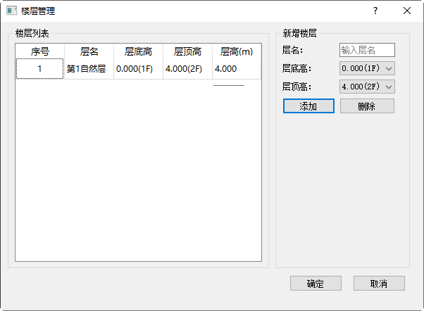

输入层名，设置层底和层顶高，完成自然层的创建。自然层的应用主要是在三维视图下的分层显示。对于建模命令中展示的参照标高，都指的是标高信息。

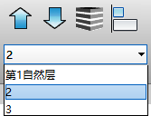

## 2.3 系统配置

### 2.3.1 系统类型

命令简介：配置系统类型

命令位置：【通用】-【系统配置】

单击命令，弹出对话框：

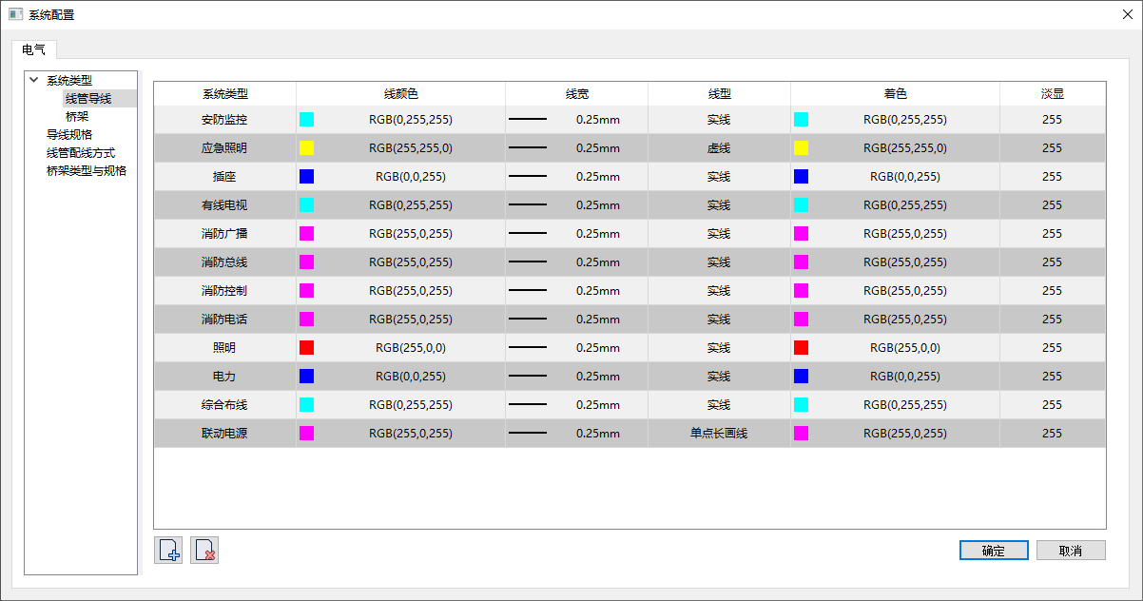

按导线线管和桥架分别设置系统类型。

在导线分类下点击【增加】 ，弹出新增系统类型对话框：

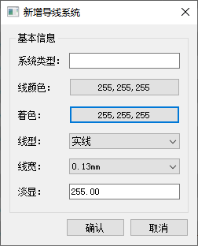

在桥架中点击【增加】 ，弹出新增系统类型对话框：

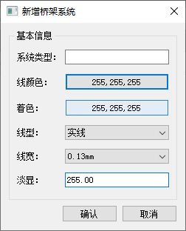

【删除】：选中表格里任意一行系统类型，点击删除按钮，该行将从表格里移除。

【确认】：点击确认，系统配置里所作的全部更改被保存。再次打开系统配置为更改后的界面。

【取消】：取消当前所做的更改。再次打开系统配置，界面恢复修改前。

水管系统类型操作同上。

### 2.3.2 导线规格

命令简介：配置导线型号，对应的导线根数/芯数以及导线标称截面积

命令位置：【通用】-【系统配置】- 【导线型号】

导线型号中参考19DX101-1《建筑电气常用数据》

在根数/芯数，或标称截面积分组内点【编辑】可对两个表格进行编辑。完成后点击分组内的【确定】进行保存

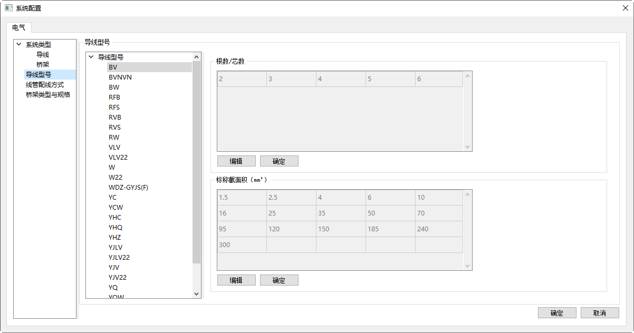

### 2.3.3 线管配线方式

命令简介：配管方式设置

命令位置：【通用】-【系统配置】- 【线管配线方式】

此处设置线管规格与线管的默认连接件组合。

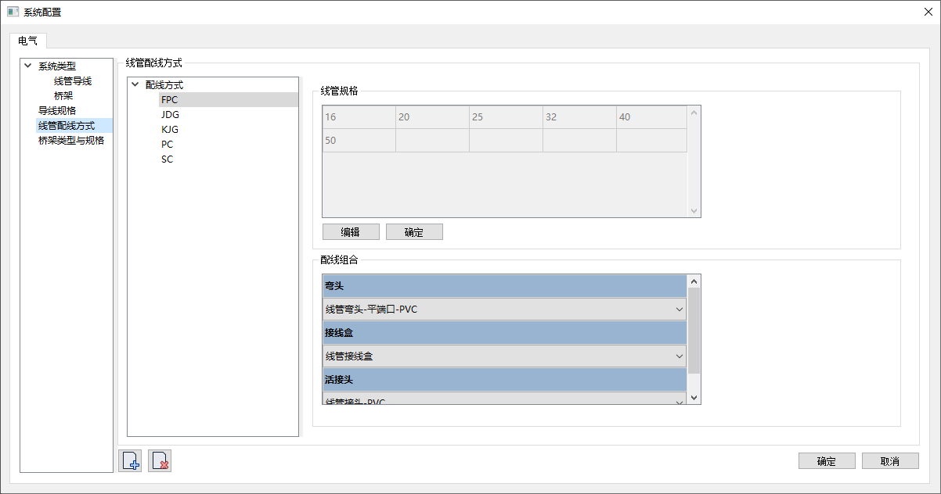

点击【添加】，增加新的配线方式。可以继承一个已有的配线方式，小范围修改得到新的。

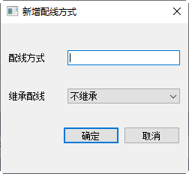

### 2.3.4 桥架类型与规格

命令简介：设置桥架规格与配件组合

命令位置：【通用】-【系统配置】- 【桥架类型与规格】

此处设置不同类型的桥架宽高组合与桥架的配件组合。

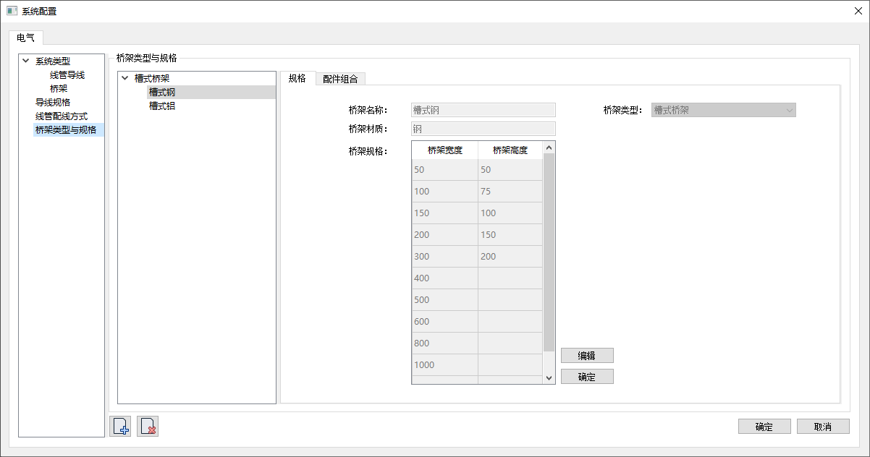

【新增】可以咋所选的类型中创建新的二级类别。目前只有提示桥架与槽式桥架两个一级分类，不可扩充。

在规格表格的右侧，点击【编辑】，开放表格的编辑模式，输入需要的桥架宽度和高度。完成点击确定保存。

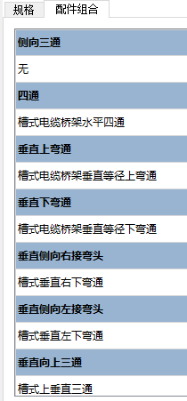

配件组合中展示每种桥架的连接配件样式。

## 2.4 构件库

命令简介：查看电气专业的灯具、开关、插座、配电箱、探测器

命令位置：【通用】-【构件库】

单击命令，弹出对话框：

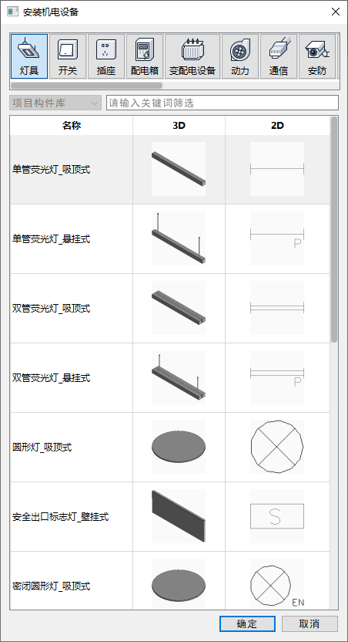

按类别展示电气设备的YFD。

点击【确定】，直接执行对应的布置命令，弹出对应的布置界面。

## 2.5 绘制轴网

（此功能无法在三维视图中使用，命令以灰显状态表示）

命令简介：可绘制直线轴网、弧线轴网

命令位置：【通用】-【绘制轴网】

单击命令，弹出相应对话框。

**【直线轴网】:**

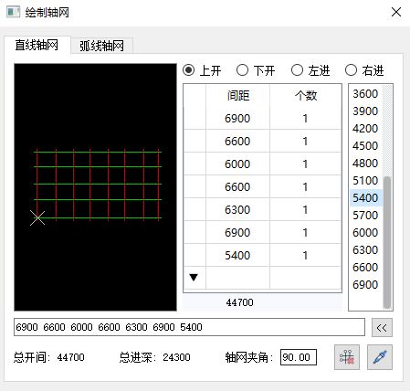

1. 直接在【下方输入框】栏内可以输入轴网数据，每个数据之间用空格隔开，输入完毕后实时更新表格与预览轴网；
2. 在表格中输入【间距】和【个数】修改轴网数据，常用值可直接点取右方间距数据栏列表的预设数据进行添加，默认个数均为1；
3. 切换对话框单选按钮【上开】、【下开】、【左进】、【右进】可以添加不同数据，单击【拾取】按钮，可以拾取【对齐尺寸标注】对象获得直线轴网的开间或进深数据。
4. 单击【删除轴网】可以单选或多选轴线，右键确定进行删除。
5. 单击【<<】按钮可清空当前开间或进深所有数据，再次点击会还原上一次的数据。

**【弧线轴网】:**

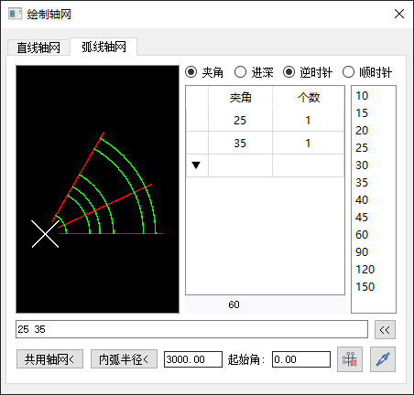

1. 直接在【下方输入框】栏内输入轴网数据，每个数据之间用空格隔开，输入完毕后实时更新表格与预览轴网；
2. 在表格中输入【间距】/【夹角】和【个数】，常用值可直接点取右方数据栏列表的预设数据，默认个数均为1；
3. 切换对话框单选按钮【夹角】、【进深】可以添加夹角、进深数据，单击【拾取】按钮，可以拾取【对齐尺寸标注】对象获得弧线轴网的进深数据，拾取【角度尺寸标注】对象获得弧线轴网的夹角数据。
4. 单击【共用轴网】，可以选取一条直线轴线作为共边生成拼接的弧线轴网。
5. 【内弧半径】输入框可以调整弧线轴网的内弧半径大小。
6. 单击【删除轴网】可以单选或多选轴线进行删除。
7. 单击【<<】按钮可清空当前角度或进深所有数据，再次点击会还原上一次的数据。

## 2.6 轴网标注

（此系列功能无法在三维视图中使用，命令以灰显状态表示）如果轴线本身已经存在轴号，则无法为此轴线创建新的轴号。

### 2.6.1 多轴标注

命令简介：对已有轴网进行标注

命令位置：【通用】-【轴网标注】-多轴标注

单击命令，弹出相应对话框：

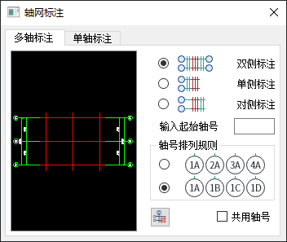

本功能对始末轴线间的一组平行轴线(直线轴网)、同心弧线轴线（圆弧轴线的圆心角）或者径向轴线(圆弧轴网的进深)进行轴号和尺寸标注的创建。

在单侧标注的情况下，选择轴线的哪一侧就标在哪一侧。

对侧标注则是在选择一侧的另一侧标注。

可按照《房屋建筑制图统一标准》，支持类似1-1、A-1与AA、A1等分区轴号标注，按用户选取的“轴号规则”预设的轴号变化规律改变各轴号的编号；

默认的“起始轴号”在选择起始和终止轴线后自动给出，水平方向为1，垂直方向为A，用户可在编辑框中自行给出其他轴号，也可删空以标注空白轴号的轴网，用于方案等场合。【直线轴网】命令行交互如下：

【请选择起始轴线】: 选择一个轴网某开间（进深）一侧的起始轴线，点P1；

【请选择终止轴线】: 选择一个轴网某开间（进深）同一侧的末轴线，点P2；选择终止轴线后，立即为起始轴线、终止轴线以及它们之间的轴线进行轴号顺序创建，并且创建尺寸标注。

再次出现【请选择起始轴线】: 重新选择其他轴网进行标注或者回车/右键/ESC退出命令。【弧线轴网】命令行交互如下：

【请选择起始轴线】: 选择一个轴网某开间（进深）一侧的起始轴线，点P1；

【请选择终止轴线】: 选择一个轴网某开间（进深）同一侧的末轴线，点P2；

【是否按逆时针方向排序编号？是(Y)/否(N)】:输入Y或N，决定角度标注是劣弧还是优弧。再次出现【请选择起始轴线】: 重新选择其他轴网进行标注或者回车/右键/ESC退出命令。

### 2.6.2 单轴标注

命令简介：对已有轴网进行标注

命令位置：【通用】-【轴网标注】-单轴标注

单击命令，弹出相应对话框：

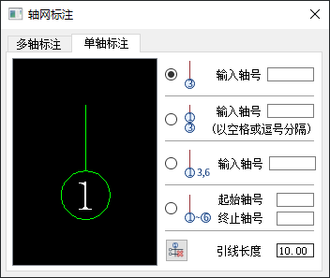

通过右侧点选框，选择将要创建的轴号样式。具体样式在预览框(点选旁小图标)中展示。

引线长度则是引出线起点到与圆形交点处的距离。

# 第三章 电气

## 3.1 桥架

命令简介：根据界面内的设置，完成平面视图或三维视图内，桥架的绘制，自动生成连接件。

命令位置：【电气】-【桥架】

单击命令，弹出主菜单：

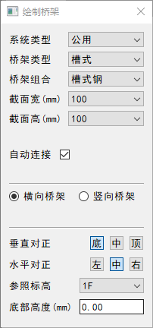

【系统类型】读取系统配置内的桥架系统类型

【桥架类型】读取系统配置内的桥架类型

【桥架组合】桥架类型的细分

【自动连接】桥架的宽/高。在下拉中进行选择

【横向桥架】绘制水平桥架

【竖向桥架】绘制竖向桥架。切换后，界面变化。

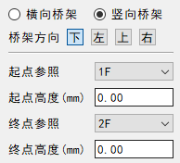

【桥架方向】设置竖向桥架的开口方向。

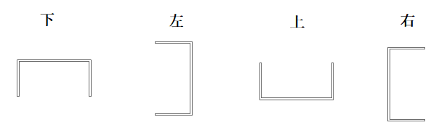

【起点/终点参照】设置竖向桥架的起终点参照标高

【起点/终点高度】设置竖向桥架的起点终点偏移值

【垂直对正】Z轴方向上，桥架的绘制基准。可以在底边、中心和顶边之间切换

【水平对正】XY平面方向上，桥架的绘制基准，可以在左、中、右之间切换

【参照标高】设置绘制的桥架参照的标高。读取当前工程的标高信息

【底部高度】控制横向桥架的竖向绘制高度。根据垂直对正的修改，变换不同高度基准

## 3.2 线管

命令简介：绘制电气线管

命令位置：【电气】-【线管】

单击命令，弹出主菜单：

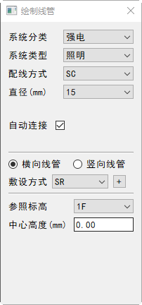

【系统分类】读取【系统配置】中导线的系统类型

【系统类型】读所选系统分类下的系统类型

【配线方式】读系统配置内的配线方式。

【直径】选择线管直径

【自动连接】勾选后，线管交叉，自动生成接线盒；不勾选，线管交叉不打断

【横向线管】绘制水平方向上的线管

【竖向线管】绘制竖向的立管。切换后，下方的界面内容更新为：

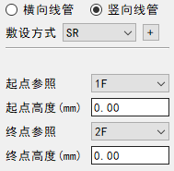

【起点/终点参照】设置竖向线管的起终点参照标高

【起点/终点高度】设置竖向线管的起终点偏移值

【敷设方式】不同的敷设方式代表不同的专业含义和线管的配线组合。

## 3.3 导线

### 3.3.1 导线

命令简介：绘制导线

命令位置：【电气】-【导线】-导线

单击命令，弹出主菜单：

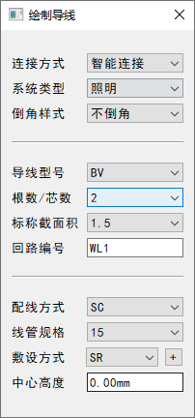

【连接方式】目前提供了智能连接和自由连接两种绘制模式，智能连接支持将导线路径经过的设备两两连接；自由连接为鼠标点选位置即为连接点。

【系统类型】读取系统配置内的系统类型

【倒角样式】导线在改变方向时，是否需要倒角的设置

【导线型号】读取【系统配置】中的导线型号

【根数/芯数】默认展示型号对应的根数/芯数，可下拉修改

【标称截面积】读取【系统配置】中导线的标称截面积

【回路编号】手动填写回路编号

【配线方式】为导线选择不同的配线方式

【线管规格】配管的规格

【敷设方式】设置导线的敷设方式

【中心高度】设置配管的中心高度

## 3.4 导线编辑

### 3.4.1 导线局部隐藏

命令简介：将选择的部分导线隐藏

命令位置：【电气】-【导线编辑】-导线局部隐藏

执行命令，软件循环提示

*请选择导线上第一个隐藏点*

*请选择导线上第一个隐藏点，两点间的导线被隐藏*

### 3.4.2 导线隐藏恢复

命令简介：恢复被隐藏的导线

命令位置：【电气】-【导线编辑】-导线隐藏恢复

执行命令，软件循环提示

*请选择要恢复的导线*

点击后的导线重置显隐

## 3.5 设备布置

### 3.5.1 照明设备

命令简介：布置灯具

命令位置：【电气】-【照明设备】

单击命令，弹出构件选择菜单：

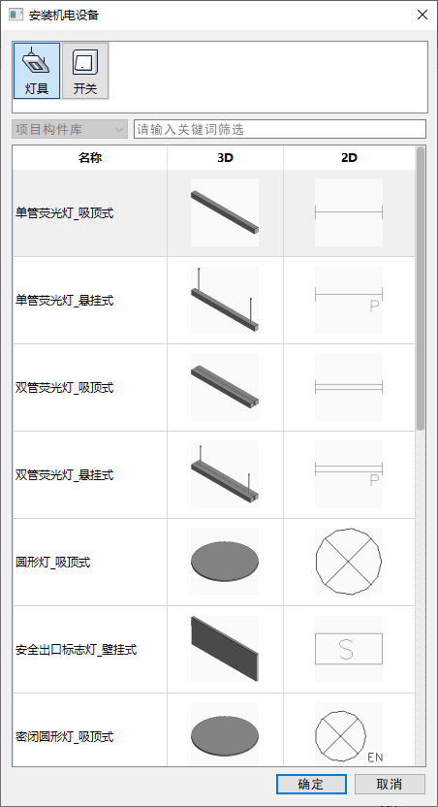

选择一个灯具构件后，弹出布置界面

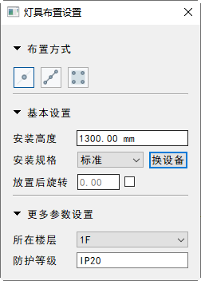

【布置方式】单点、拉线、矩形，三种布置方式

【安装高度】布置的灯具高度

【安装规格】选择构件内对应的规格

【换设备】回到构件选择的界面，重新选择灯具

【放置后旋转】给布置的灯具赋转角，不勾选不旋转

【所在楼层】布置的灯具的参照楼层

【防护等级】默认IP20，可手动输入

当布置方式选择沿线布置时，参数有所变化

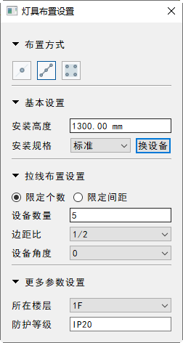

【限定个数】输入拉线布置的灯具数量

【设备数量】输入需要布置的灯具数量

【边距比】设置拉线布置时，两端的灯具距离起点或终点的距离与灯具之间的距离之比

【设备角度】布置时灯具的旋转角度

【限定间距】设置拉线布置时，每个灯具中心线之间的距离

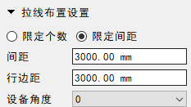

【间距】设置每个灯具的间距

【行边距】第一个灯具距离起点的距离

【所在楼层】布置的灯具的参照楼层

【防护等级】默认IP20，可手动输入

当布置方式选择矩形布置时，参数有所变化

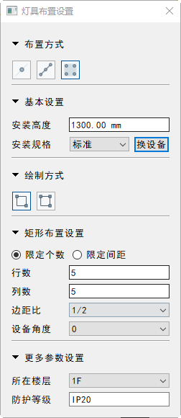

【对角线绘制】单击布置范围的左上角和右下角布置灯具

【横竖向绘制】单击布置范围的左上角，指定矩形长边的方向，即可以给矩形以一个转角，最后指定矩形的对角点完成布置

【限定个数】根据输入的行列数布置灯具

【行数/列数】手动输入一行或者一列有多少灯具

【边距比】设置拉线布置时，两端的灯具距离起点或终点的距离与灯具之间的距离之比

【设备角度】布置的灯具自身旋转角度

当选择限定间距时，对话框有所变化

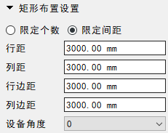

【行距/列距】每行/每列之间的距离

【行/列边距】第一个灯具距离起点的距离

【所在楼层】布置的灯具的参照楼层

【防护等级】默认IP20，可手动输入

### 3.5.2 插座

命令简介：布置插座

命令位置：【电气】-【照明设备】-插座

操作方式参照【照明设备】

### 3.5.3 供配电

命令简介：布置供配电设备

命令位置：【电气】-【供配电】

操作方式参照【照明设备】

### 3.5.4 弱电设备

命令简介：布置弱电设备

命令位置：【电气】-【弱电设备】

操作方式参照【照明设备】

### 3.5.5 消防设备

命令简介：布置消防设备

命令位置：【电气】-【消防设备】

操作方式参照【照明设备】

## 3.6 电箱接桥架

命令简介：支持将电箱与桥架快速连接

命令位置：【电气】-【电箱接桥架】

单击命令，弹出对话框

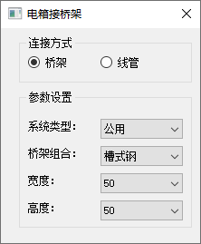

连接方式：支持使用桥架或线管连接

【桥架】系统类型：读取系统配置内桥架的系统类型

【桥架】桥架组合：读取系统配置内桥架组合

【桥架】宽度：读取系统配置内桥架宽度

【桥架】高度：读取系统配置内桥架高度

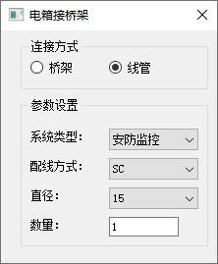

【线管】系统类型：读取系统配置内导线线管的系统类型

【线管】配线方式：读取系统配置内线管的配线方式

【线管】直径：读取系统配置内线管的管径

【线管】数量：手动输入生成的线管根数，默认为1

## 3.7 导线接桥架

命令简介：支持将设备与桥架通过导线快速连接

命令位置：【电气】-【导线接桥架】

单击命令，弹出对话框

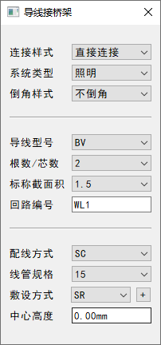

【连接样式】：提供直接连接和分别连接两种模式

直接连接：将在同一直线上的设备两两连接后接入桥架

分别连接：将每个设备分别引出导线接入桥架

【系统类型】读取系统配置内的系统类型

【倒角样式】导线在改变方向时，是否需要倒角的设置

【导线型号】读取【系统配置】中的导线型号

【根数/芯数】默认展示型号对应的根数/芯数，可下拉修改

【标称截面积】读取【系统配置】中导线的标称截面积

【回路编号】手动填写回路编号

【配线方式】为导线选择不同的配线方式

【线管规格】配管的规格

【敷设方式】设置导线的敷设方式

【中心高度】设置配管的中心高度

## 3.8 自动吸顶

命令简介：支持将设备与桥架通过导线快速连接

命令位置：【电气】-【自动吸顶】

单击命令，弹出对话框

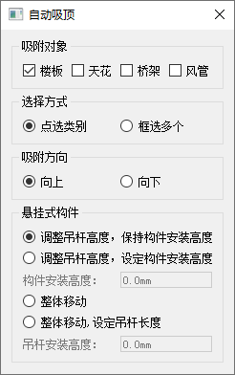

【吸附对象】支持楼板、天花板、桥架、风管，可单独选择，也可以多选，以距离桥架最近为优先吸附对象

【选择方式】支持点选类别和框选多个两种方式。

点选类别：点选单一族，将同一个族名称的构件全部吸附

框选多个：可点选可框选，将选择范围内的构件全部吸附

【吸附方向】支持向上吸附和向下吸附

【悬挂式构件】对于悬挂式构件吊杆和构件的高度单独设定规则

**调整吊杆高度，保持构件安装高度：**保持构件安装高度不变，将吊杆顶端吸附到吸附对象上；

**调整吊杆高度，设定构件安装高度：**设定构件安装高度，同时将吊杆顶端吸附到吸附对象上；

**整体移动：**保持吊杆长度不变，将构件整体吸附到吸附对象上；

**整体移动，设定吊杆长度：**设定一个吊杆长度，将构件整体吸附到吸附对象上；

# 第四章 注释

## 4.1 电气标注

命令简介：使用已经建立的标注样式，按构件类别进行标注

命令位置：【注释】-【电气标注】

单击命令，弹出对话框

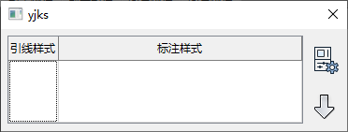

鼠标选中构件时，会自动识别构架类型，选择对应的标注样式

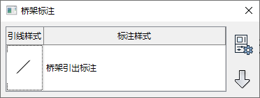

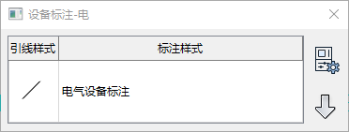

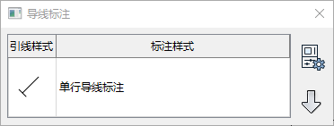

点击支持修改默认的标注样式。

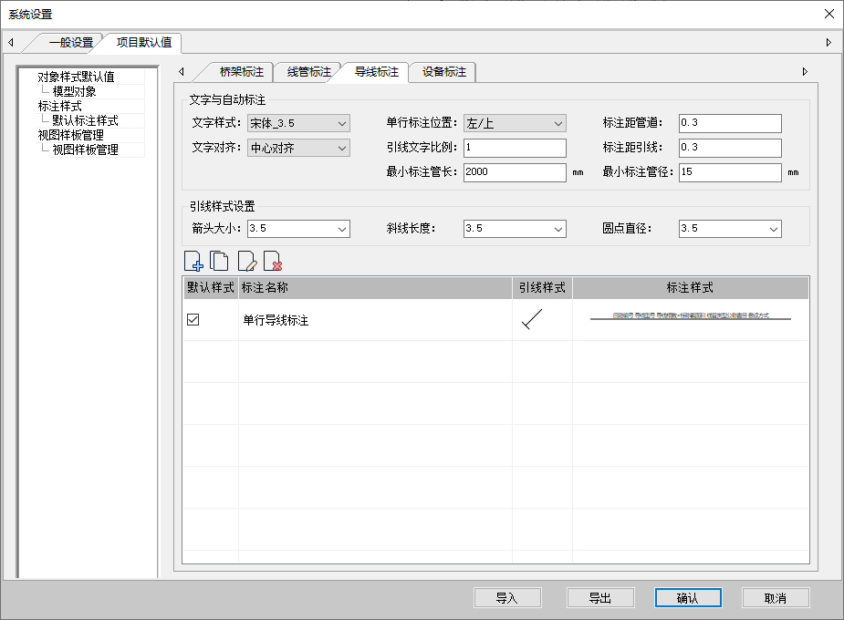

若存在多个样式，可点击下拉选择

## 4.2 文字

命令简介：使用已经建立的文字样式，按段落输入多行中文文字

命令位置：【注释】-【文字标注】

单击命令，弹出对话框

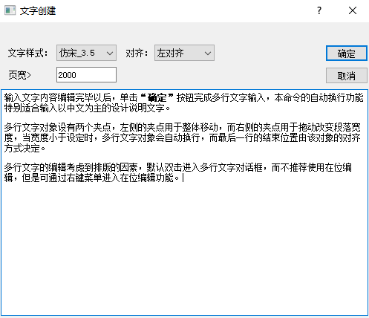

本命令方便设定页宽与硬回车位置。对于已经创建的文字，双击可进入对话框进行二次编辑。

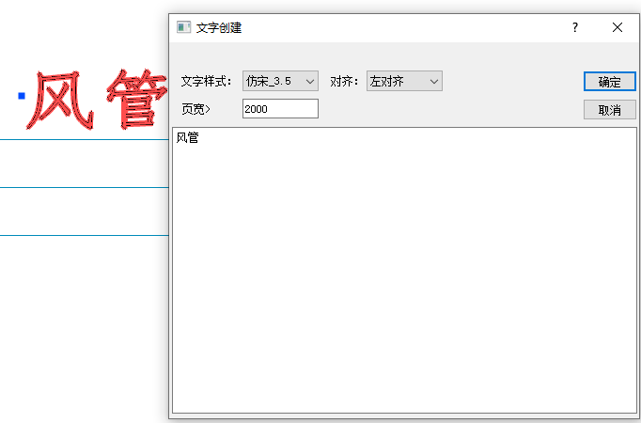

## 4.3 线段

命令简介：通过两次点击确定线段的起点和终点，来绘制多段的线段

命令位置：【注释】-【模型线】-【线段】

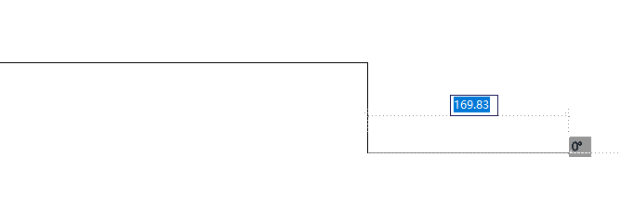

## 4.4 圆弧（三点方式）

命令简介：通过点击依次确定圆弧的起点、终点以及经过点来绘制弧形。

命令位置：【注释】-【模型线】-【圆弧（三点方式）】

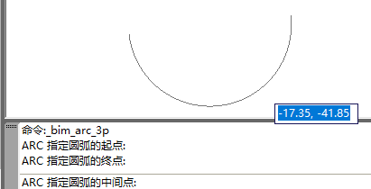

## 4.5 圆（圆心，半径）

命令简介：单击指定圆心，通过键入或第二次单击拾取图面的距离确认直径

命令位置：【注释】-【模型线】-【圆（圆心，半径）】

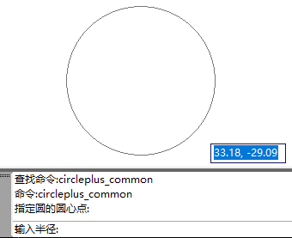

## 4.6 尺寸标注

### 4.6.1 逐点标注

命令简介：对选取的一串给定点沿指定方向和选定的位置标注尺寸

命令位置：【注释】-【尺寸标注】-【逐点标注】

在选取标注点时，必须选择【实体上的点】。

点取菜单命令后，命令行提示：

【请选择逐点标注的第一个参照点】：点取第一个标注点。

【请选择逐点标注的第二个参照点】：点取第二个标注点。

【请选择放置尺寸标注的位置点】：点取位置点，此点将确定尺寸线的定位，后续选点都不会影响尺寸标注的位置。

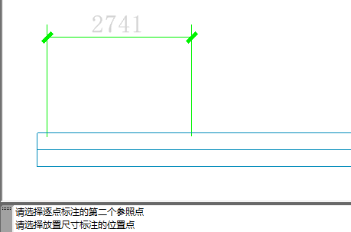

### 4.6.2 线性标注

命令简介：通过选取一串标注点，根据用户鼠标点的位置，形成水平或垂直的尺寸标注

命令位置：【注释】-【尺寸标注】-【线性标注】

在选取标注点时，必须选择【实体上的点】。

点取菜单命令后，命令行提示：

【请选择线性标注的参照点(点击空白处结束)】：选取标注点，如果连续选择实体上的点将循环进行此操作，直到点击空白处结束命令。

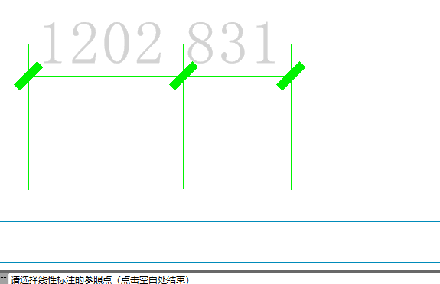

在交互过程中，整体尺寸标注的方向将根据用户的鼠标点进行变化，请根据预览图形来确定标注的位置。

## 4.7 径向标注

### 4.7.1 半径标注

命令简介：为弧形构件创建半径标注

命令位置：【注释】-【径向标注】-【半径标注】

点取菜单命令后，命令行提示：

【**请选择想要标注的弧**】：移动鼠标，如果遇到可标注的弧，将会高亮蓝色显示。如果选择不到弧形构件，命令不会继续进行。

【**请选择标注的放置点**】：移动鼠标，会根据选取的弧的圆心绘制半径标注的预览图形，可自行确定位置点。单击结束命令。

### 4.7.2 直径标注

命令简介：为弧形构件创建直径标注

命令位置：【注释】-【径向标注】-【直径标注】

此功能交互流程完全同【半径标注】。

## 4.8 角度标注

命令简介：根据用户选择的两条直线创建角度标注

命令位置：【注释】-【角度标注】

点取菜单命令后，命令行提示：

【**请选择角度标注的第一条参照线**】：移动鼠标，如果遇到可标注的直线，将会高亮蓝色显示。

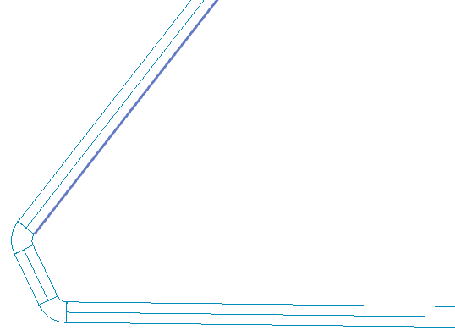

【**请选择角度标注的第二条参照线**】：移动鼠标，如果遇到可标注的直线，将会高亮蓝色显示。第二条参照线选择完成后，直接出现预览图形。

【**请选择标注的放置点**】：用户可根据预览图形确定想要绘制的角度标注，单击任意位置确定。

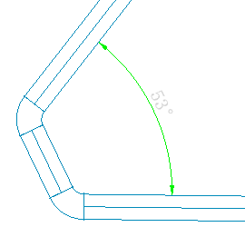 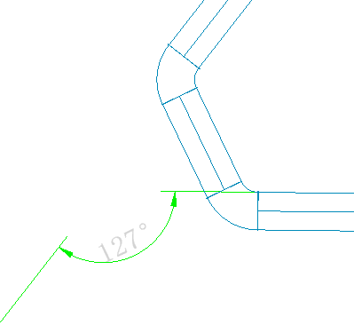

上图为角度标注在不同位置点时的不同效果。

## 4.9 弧弦标注

命令简介：仅用于标注弧形构件

命令位置：【注释】-【弧弦标注】

点取菜单命令后，命令行提示：

【**请选择想要标注的弧**】：移动鼠标，如果遇到可标注的弧，将会高亮蓝色显示。如果选择不到弧形构件，命令不会继续进行。

【**请选择与该弧相交的参照线或参照点1**】：选取的点或线的交点将作为弧弦标注的边界。

【**请选择与该弧相交的参照线或参照点2**】：选取的点或线的交点将作为弧弦标注的边界。

【**请选择标注的放置点**】此时出现预览图形，图形随着用户鼠标点移动，可根据需求确定弧弦标注的位置，单击确定。

## 4.10 尺寸增补

命令简介：在对齐标注或线性标注实例中增加区间

命令位置：【注释】-【尺寸增补】

命令运行后，命令行提示：

【**请选择要增补的尺寸标注(对齐尺寸标注/线性尺寸标注)**】: 选取要在其中增补的尺寸标注族实例(只能选择对齐尺寸标注或线性尺寸标注)。(若此功能是双击触发，将直接进入下一步)

【**请继续选择需要标注的参照线或参照点(点击空白处结束)**】: 捕捉实体上的点作为增补点加入到标注分区界线。点击空白处、右键、回车、ESC完成命令。

本命令增补新的尺寸界线断开原有区间，但不会新增新的标注实例，仍为一个标注整体。

## 4.11 取消尺寸

命令简介：删除对齐/线性标注族实例中指定的尺寸线区间

命令位置：【注释】-【取消尺寸】

点取菜单命令后，命令行提示：

**【请选择需要取消的尺寸标注区间】:** 点取要删除的尺寸线区间内的文字或尺寸线均可，点击后即时生效。右键/ESC取消命令。

本命令删除对齐/线性标注族实例中指定的尺寸线区间，尺寸标注仅有一段，将会删除

该标注。当尺寸标注有多段时，删除中间段会把原来标注实例分开成为两个相同类型的标注实例。删除两端区间时，将会对原尺寸标注进行段数修改，不会新增新的标注实例。

## 4.12 尺寸对齐

命令简介：以一个对齐尺寸标注作为参照，再将其他对齐尺寸标注与参照标注对齐到同一位置。

命令位置：【注释】-【尺寸对齐】

点取菜单命令后，命令行提示：

【**请选择参照尺寸标注(对齐尺寸标注)**】: 选取一个对齐尺寸实例作为对齐的标准标注；

【**请选取要对齐的尺寸标注(对齐尺寸标注)**】: 选取其他要对齐排列的对齐尺寸标注；此步骤将重复进行。右键、ESC将退出命令。

## 4.13 尺寸打断

命令简介：将对齐/线性尺寸标注实例在指定的尺寸界线上打断，成为两段互相独立的尺寸标注实例。

命令位置：【注释】-【尺寸打断】

点取菜单命令后，命令行提示：

**【请在要打断的一侧点取尺寸线】:** 在要打断的位置点取尺寸线，随即打断尺寸线。打断的位置将以离鼠标选取点最近的尺寸界线作为打断处。

下图示例说明：

第一种情况：(图中红框表示鼠标选取的打断点)

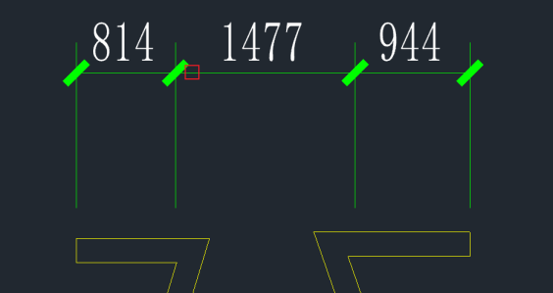 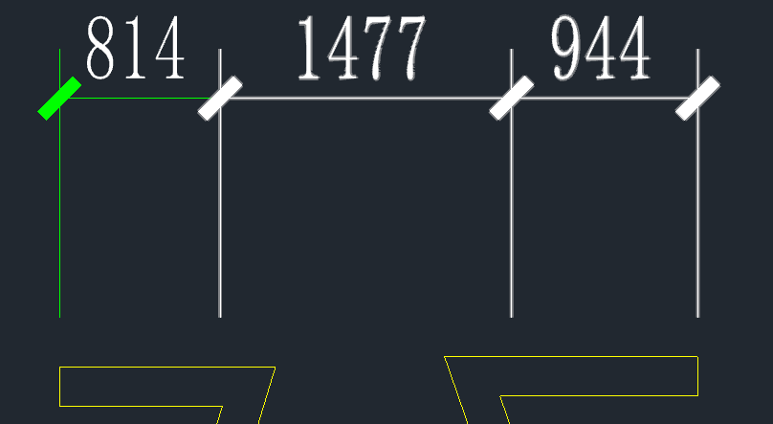

第二种情况：(图中红框表示鼠标选取的打断点)

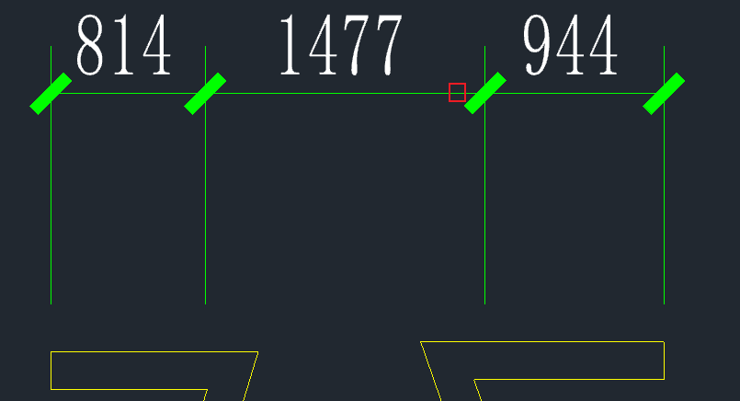 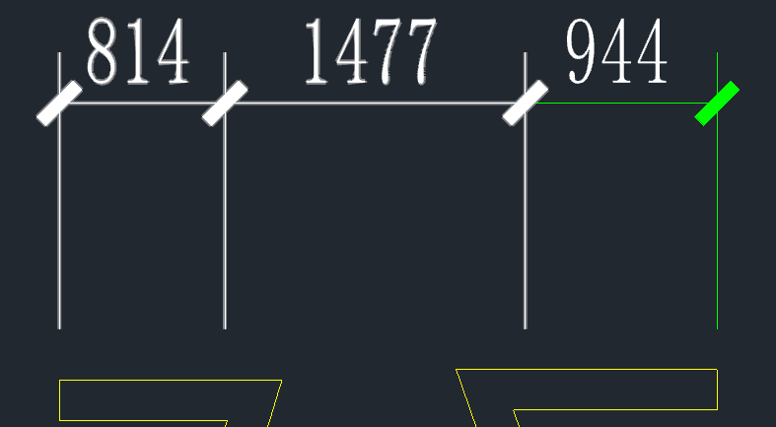

## 4.14 合并区间

命令简介：将框选中的同一个尺寸标注的所有区间进行合并

命令位置：【注释】-【合并区间】

点取菜单命令后，命令行提示：

【请框选同一个尺寸标注内需要合并的区间】: 用两个对角点框选要合并区间之间的尺寸界线，可以框选多个尺寸界线。即使生效。效果可以看作将框中的尺寸界线删除。

## 4.15 引出标注

命令简介：对多个标注点进行说明性的文字标注

命令位置：【注释】-【引出标注】

本命令可用于对多个标注点进行说明性的文字标注，自动按端点对齐文字，支持“引线平行”功能，分为上标文字、下标文字，可根据需求选择填写。标注点的取点捕捉方式完全服从命令执行时的捕捉方式。本命令提供五种箭头样式，三种文字对齐方式，可根据预览效果自行选择。

点取菜单命令后，对话框显示：

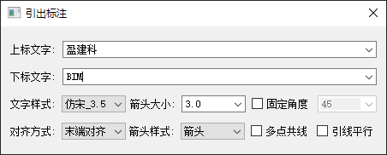

【请选择标注的引出位置】：选取任意一点作为标注箭头引出点。

【请选择水平引线起点】: 选取任意一点作为水平线引出点(具体效果参照预览图形)。

【请选择文字标注位置】: 选取任意一点作为水平线终点，也即文字的位置点(具体效果参照预览图形)。

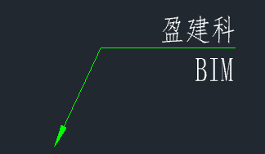

【请选择其他标注点】: 选取任意一点作为额外的箭头引出点，此步骤循环进行(具体效果参照预览图形)。如果不需要额外引出点可直接退出命令。右键退出本次绘制，界面依然存在，可进行下一次引出标注。按ESC在退出步骤的同时，也将完全退出功能命令。

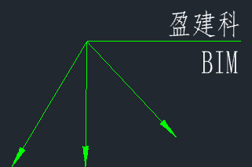

勾选【多点共线】和【引线平行】的结果分别如下图所示(只能同时使用其中一种)：

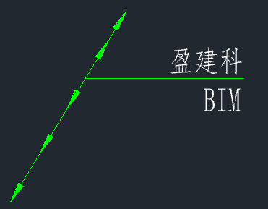

## 4.16 箭头引注

命令简介：绘制带有箭头的引出标注

命令位置：【注释】-【箭头引注】

点取菜单命令后，对话框显示如下，在线端时仅能输入一行文字。

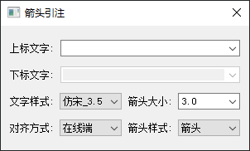

在对话框中输入引线端部或者引线上下要标注的文字，可以从下拉列表选取命令保存的文字历史记录，也可以不输入文字只画箭头，对话框中还提供了更改箭头长度、样式的功能，箭头长度按最终图纸尺寸为准，以毫米为单位给出；箭头的可选样式有“箭头”、“半箭头”、“点”、“十字”、“短斜线”共5种。文字可从线端标注也可从线上标注，引线可以多次转折，提供共3种文字对齐方式。

对话框中输入要注写的文字，设置好参数，按命令行提示取点标注：

【请选择箭头起点】: 任意选取一点，作为箭头起始点

【直段下一点或 [弧段(A)/回退(U)]】: 默认为直线线段，输入A或a可切换为弧线线段，同时提示语调整为【弧段下一点或 [直段(L)/回退(U)]】。

*绘制直线线段时，直接点取即可继续选择下一点，直至右键或回车完成功能。

*绘制弧线线段时，点取任意一点后，提示【请选择弧上一点】：用来确定弧线线段，可根据预览图形选取一点来确定弧线线段最终形态，点击后，开始继续下一分段，直至右键或回车完成功能。

*在绘制过程中，通过交互提示，直线线段和弧线线段可以混合使用。

## 4.17 连接尺寸

命令简介：绘制带有箭头的引出标注

命令位置：【注释】-【连接尺寸】

点取菜单命令后，命令行提示：

【**请选择参照尺寸标注(对齐尺寸标注)**】: 选取要对齐的尺寸标注作为主尺寸；

【**请选择需要连接的尺寸标注(对齐尺寸标注)**】: 选取其它要连接的尺寸标注；选择即使生效，将以主尺寸为主体，对齐合并为一个尺寸标注实例。

本命令连接两个独立的对齐尺寸标注实例，将点取的两尺寸线区间段加以连接，原来的两个标注实例合并成为一个标注实例，如果准备连接的尺寸标注尺寸线之间不共线，连接后的标注实例将以第一个选取的尺寸标注作为主标注尺寸对齐，通常效果会为主尺寸标注新增区间段。

# 第五章 视图视窗

## 5.1 平面视图

命令简介：根据当前工程的标高和视图样板，创建平面视图

命令位置：【视图视窗】-【平面视图】

单击命令，弹出对话框

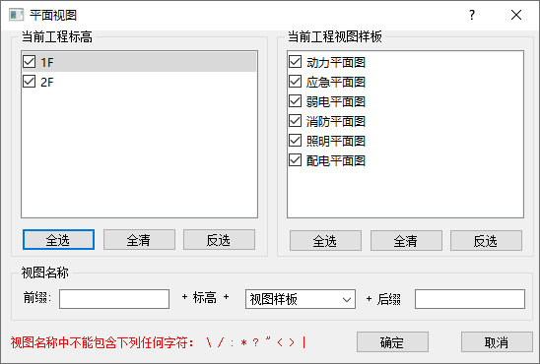

标高的列表通过【标高设置】来，具体操作参照第二章2.2.1标高设置。左侧展示当前工程的所有标高名称，右侧展示当前工程所有视图样板。根据左右两侧的选择进行搭配，点击确定即可在项目浏览器中创建视图。

视图名称即生成的平面视图的名称。创建视图时，视图名称依照界面中的命名规则创建。所有的下拉框，都可以进行编辑，前缀和后缀可以任意书写。

每个视图样板，都带有其系统的显隐设置、视图范围、详细程度和视图分类，在对标高创建视图时，需根据样板设置，将视图放到对应位置。

## 5.2 三维视图

命令简介：点击命令创建三维视图

命令位置：【视图视窗】-【三维视图】

单击命令，项目浏览器中创建三维视图如下。

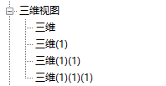

每单击一次命令，三维后新增后缀（1）。在三维视图中可以从不同角度浏览模型。

# 第六章 协同

## 6.1 支吊架

命令简介：对同一流向的平行桥架，布置吊架

命令位置：【协同】-【支吊架】

单击命令，弹出支吊架布置对话框

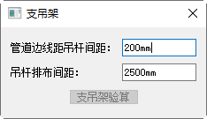

【管道边线距吊杆间距】

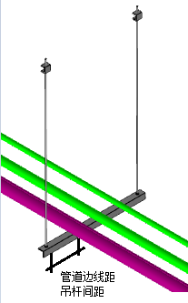

【吊杆排布间距】

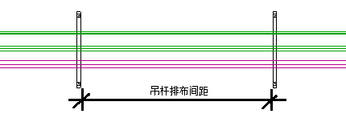

本命令布置的吊架，会根据所选同向管道的最低标高进行布置。

# 第七章 DWG转换速入门

本快速入门旨在通过简单的流程化操作，让用户快速了解电气BIM设计软件，其他未尽事宜及详细说明，请参见电气BIM设计软件用户手册。

## 7.1 DWG转换操作界面

DWG转换即导入CAD图纸，程序通过分析图形自动匹配电气专业的桥架。

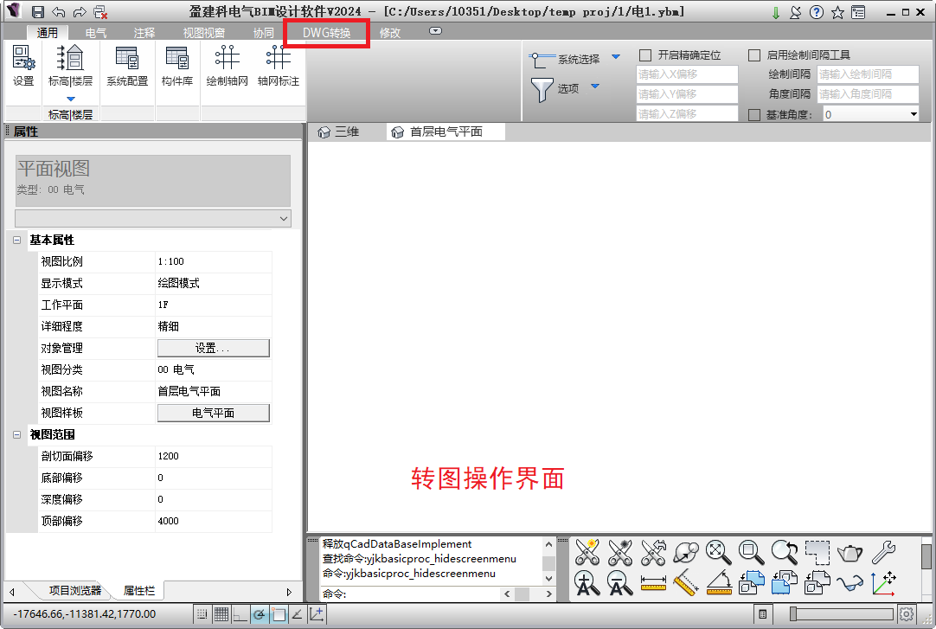

进入软件操作界面后，点击上方分类页中的“DWG转换”，进入转图模块。单击“打开文件”，选择文件目录中需要转换的DWG图形文件。打开文件后，显示转图操作的主要界面、菜单和窗口，如下图。左侧和右侧排列着主要操作菜单，中间窗口是待转换的DWG图形文件。

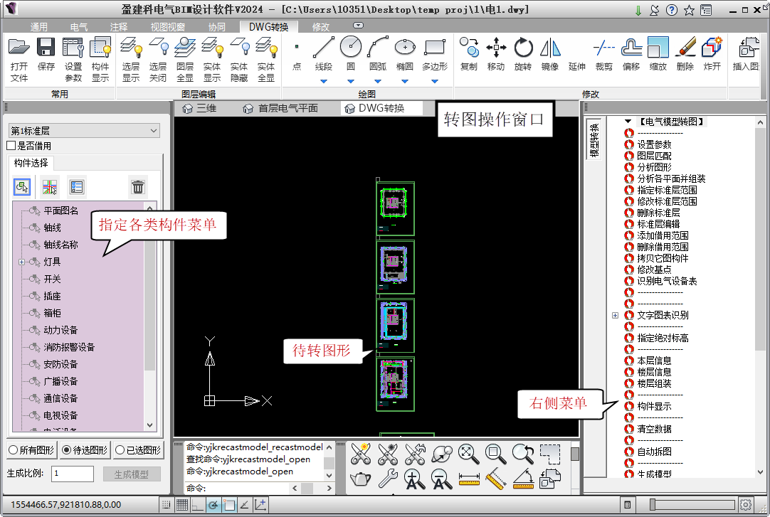

## 7.2 生成桥架模型的操作步骤

转图操作主要进行三个步骤：分析图形、分析各平面并组装或指定标准层范围（单独转一层时使用）、生成模型，完成暖通模型的转换。

1. 分析图形

通过分析图形，软件自动找出图上的各类构件，比图根据图层属性找出各类管道和设备，从而减少人工指定各类构件的操作。

点击右侧电气模型转图菜单中的“分析图形”，在图面中框选需要转图的所有平面图

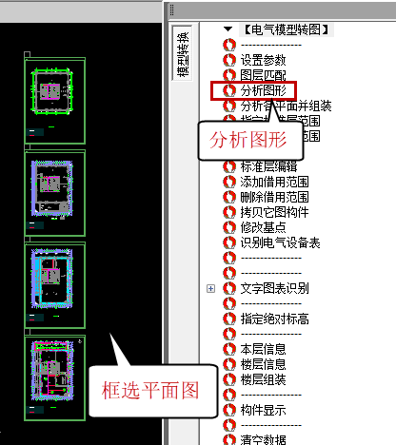

自动分析图形之后，建议用户对分析图形结果进行查改，以保证转出模型满足使用要求。

1. 查看图形

通过左侧菜单下面的三个选项查看分析结果。

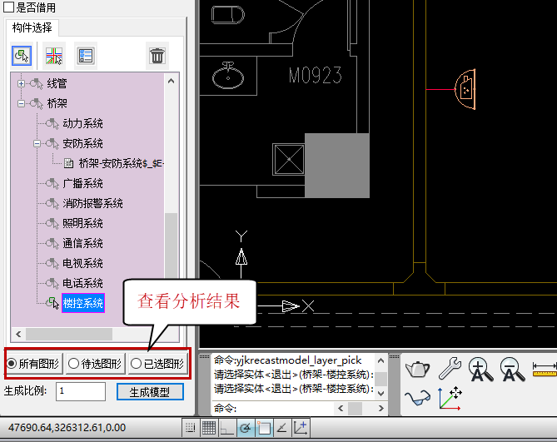

“所有图形”即是原始的图形内容。

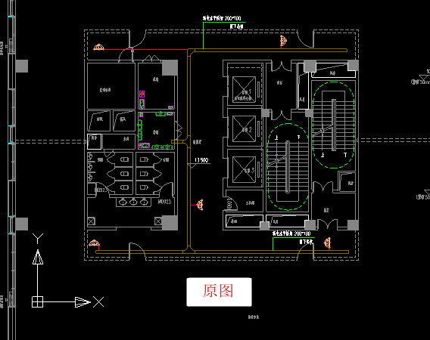

“已选图形”即经过分析自动识别到的图形。

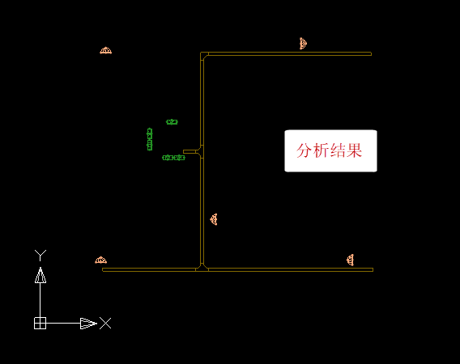

通过“待选图形”可以查看未被选中的图形，可检查是否有未被选中的有用图素，若需要将其添加到“已选图形”，可先点击左侧菜单栏中的相应的构件，然后点击图形上需要添加的图素，即可添加到“已选图形”。

添加图素的方式有3种，对应左侧菜单栏上方的三个按钮，为按图层添加，即相同图层的图素均被选中并添加，为按图素添加，即选中的图素被添加，为按特征添加，即与选中图素有相同特征的均被添加。

可通过“构件显示”， 进一步按构件分别查看构件相关图形是否全面

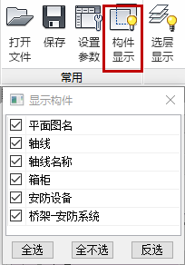

1. 分析各平面并组装

点右侧的“分析各平面并组装”，会自动跳转到“所有图形”，框选所有的电气平面图。

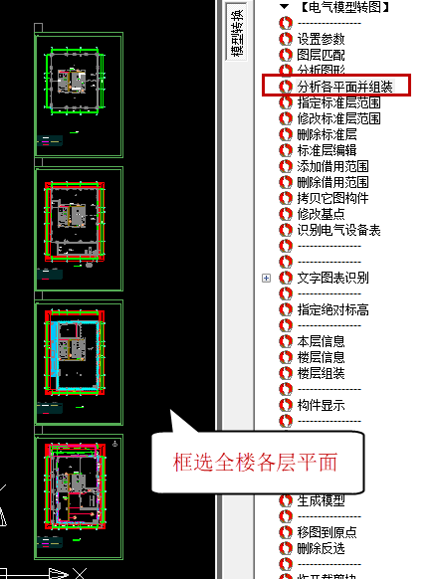

软件经过分析，给出如下对话框。在框中列出了识别出的4个平面图的名称，说明框选的4个平面图都已被识别。

软件把每个识别出的平面图定义为标准层，标准层是YJK建模菜单中的概念，一个标准层可以代表一个或者多个自然层。比如“二层平面图”的标准层只代表一个自然层，“四—七层弱电平面图”代表4个自然层。

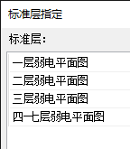

单击右键，表示“确定”后，软件分析图素信息，弹出“生成组装模型成功！”。

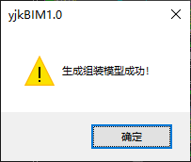

随后，软件对每个识别出的平面图用粉色框框出他的范围，并在粉色框的左下角注明标准层序号（如第1标准层）。在交叉轴线号的左下角用黄色圆圈给出该层平面的定位基点，该基点是用于上下楼层组装的定位点。

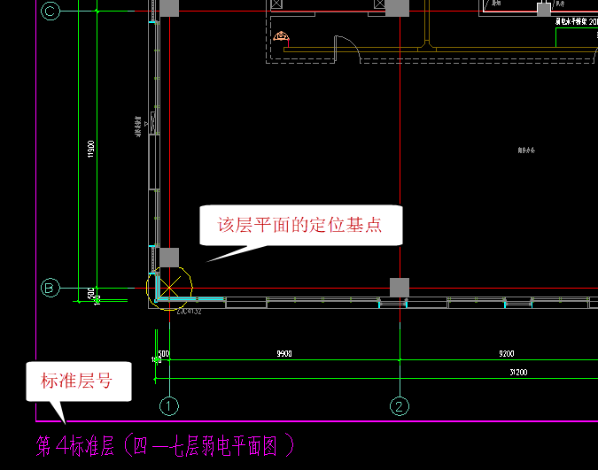

使用命令“分析各平面并组装”，软件自动进行如下分析：

（1）平面图范围，软件把每个平面图四周的轴线号包围的范围定为该平面图的有效范围，用粉色框显示。

（2）轴线号定位，软件通过轴线号名称连接上下各层，考虑到工程上全楼各层的轴线号是统一的，软件将轴线号的平面位置当作全局坐标系来确定各种平面图的定位。软件把每个平面图上的第一条横轴线与第一条竖轴线的交点定义为该层平面的基点，用黄色圆圈表示。如上图中，第1轴与第A轴的交点自动选定为基点。

（3）平面图名称，软件根据平面图名上标注的所属楼层号、或者标高范围，得出该平面图归属的楼层范围。

如果自动生成的标准层少于或者多余6个名称，说明识别不对，还需要手动指定标准层范围。点击右侧菜单中的“指定标准层范围”，框选未识别到标准层的平面。

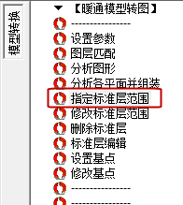

即弹出当前识别到的标准层信息，平面图名可点击右侧按钮手动拾取，点击“确定”即可添加改标准层。

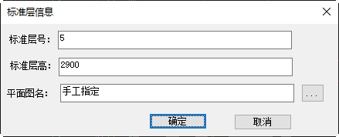

1. 生成模型

点右侧菜单“生成模型”，将最终完成由图纸向三维模型的转化。其中包括一系列自动进行的步骤，模型转换完成直接进入暖通设计软件的三维视图，显示转出的模型。

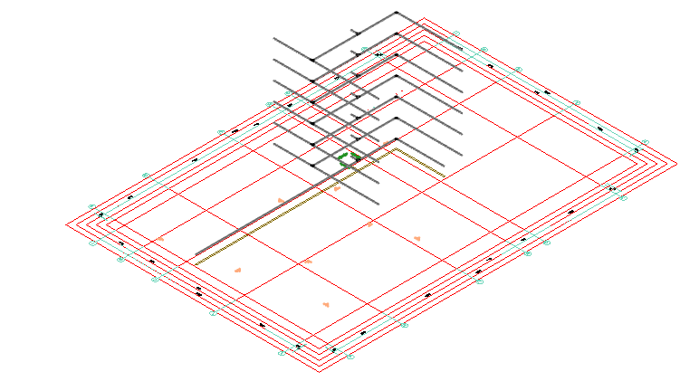

# 第八章 修改

## 8.1 属性栏

命令简介：展示当前视图/选中对象的属性

1、打开软件，默认定位在项目浏览器。手动点击切换项目浏览器和属性。

2、当未选择任何对象时，属性栏展示当前视图的属性。如下：

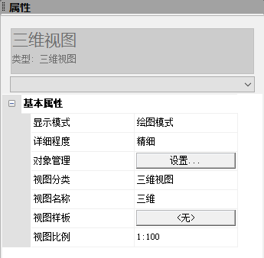

3、如果当前是项目浏览器，选中一个对象时，自动跳到属性栏，展示选中对象的属性。如下：

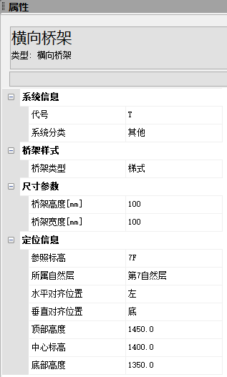

4、光标在属性栏里修改内容，光标挪出属性栏即生效。单击图面或按esc，取消选中状态，属性栏内容展示当前视图属性。

## 8.2 粘贴

### 8.2.1 带基点复制

命令简介：指定一个基点，将所选对象加入剪切板

命令位置：【修改】-【粘贴】-带基点复制

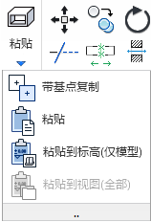

首先在图面中选择对象，保证选择集内有对象，才能执行带基点复制。执行后，软件提示指定基点，在图面指定基点后，所选对象进入选择集，命令自动结束。搭配后续的粘贴命令继续完成模型的编辑。

### 8.2.2 粘贴

命令简介：将剪切板中的对象粘贴到选择的楼层中

命令位置：【修改】-【粘贴】-粘贴

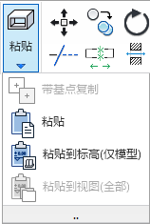

当剪切板中有对象时，可以执行粘贴命令。粘贴的基点默认整个内容的左下角。

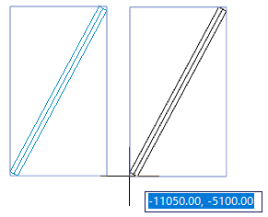

### 8.2.3 粘贴到标高（仅模型）

命令简介：将被粘贴对象从原本平面内的位置粘贴到选定的楼层上

命令位置：【修改】-【粘贴】-跨层粘贴模型

跨层粘贴时，弹出可选楼层列表

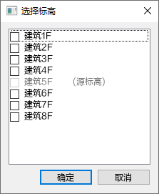

勾选目标楼层，确定后，将按被粘贴对象在原本平面内的位置，粘贴到选定的楼层上。对话框读取当前工程的所有标高粘贴模型，可以粘贴除标注外的模型对象。

跨层粘贴不支持右键的旋转和修改基点

### 8.2.4 粘贴到视图（全部）

命令简介：将全部对象从原本平面内的位置粘贴到选定的楼层上，包含标注对象。

命令位置：【修改】-【粘贴】-粘贴到视图（全部）

与粘贴模型弹出相同楼层类别。粘贴对象包含标注。

## 8.3 尺寸修改

命令简介：支持一条或多条管道尺寸修改

命令位置：【右键菜单】-【尺寸修改】

右键选择尺寸修改后，弹出对话框：

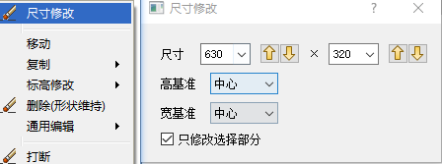

对话框里，显示当前选中管道的尺寸，下拉选项里显示管道对应管材的所有管段尺寸，可下拉选择，也可自行输入尺寸，若输入的尺寸不在管段尺寸序列里，则默认取比其大的最相近管道尺寸。同时，也可通过点击上下按钮对管道尺寸进行增减，支持连续点击。

勾选只修改选择部分，即只对选中管段进行尺寸修改，与其他部分的连接可自动生成变径。不勾选，即与选中管段有连接关系的相同尺寸的管道均进行修改。

在命令操作过程中，按backspace可退回上一步操作。回车确定修改，结束命令，ESC取消命令。

## 8.4 移动

命令简介：改变选择集内所有对象的位置

命令位置：【右键菜单】-【移动】或 【修改】-【移动】

选中对象时，不限制对象类别和个数，右键单击弹出的菜单中选择移动；或通过快捷键调用：

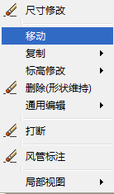

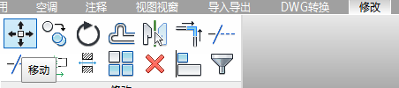

命令提示:

【请选择移动对象】：光标为框选模式，确定选择集内容。

【请选择移动基点】：点选基点后，基点到光标实时位置的距离有一个直线预览，根据光

标的方向变化。

【请选择移动终点】： 点击移动终点或在精确定位模式下回车后，所选对象根据界面选

择移动过去。结束移动操作。

【只修改选择部分】：表示只对选中的部分进行移动。不勾选表示选中管道延长线上所

有对象，都参与移动。

【取消设备与路由的连接】：当移动对象中包含设备时，如果设备接管包含在选择集内，

则正常移动，如果只包含设备，那么与设备连接的路由，不参与移动，直接断开。

【移动至其他路由】：表示当前选择集与未选中对象断开连接关系，自成一体。

## 8.5 复制

### 8.5.1 复制

命令简介：复制选中的构件

命令位置：【右键菜单】-【复制】

选中需要复制的构件，命令提示：

【拾取基点】：在视图中单击一次拾取复制的起点。

【拾取第二个点】：单击确定复制终点位置完成操作，或者如果要更精确地进行复制，

请键入新位置的距离值，然后按 Enter 键。连续点击或键入距离可执行多次复制，按ESC键结束复制命令。

### 8.5.2 复制到剪切板

命令简介：复制选中的构件

命令位置：【右键菜单】-【复制】-复制到剪切板

将所选对象复制进剪切板。此时的复制不包含指定基点操作。点击后，命令结束

## 8.6 标高修改

### 8.6.1 标高修改

命令简介：支持单个或多个实体标高修改

命令位置：【右键菜单】-【标高修改】

选中实体（管道、管件、附件、设备均可）右键点击标高修改命令后，弹出对话框：

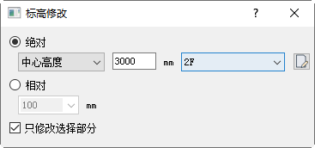

【绝对】： 指重新选择基准楼层和调整后的管道高度，可以切换顶部、中心和底部高度。也可以通过拾取器拾取目标管线的标高值。回车确定，完成命令。

【相对】：即相对于此时的标高值向上或向下调整某个数值。输入间隔，可下拉选择，也可自行输入。回车确定，完成命令。

选中对象为管道：勾选只修改选择部分即只针对所选管道进行标高修改，与其相连的管

道标高不变，但由于标高变化引起的立管会自动生成。取消勾选，即与选中管道有连接关系的管道标高全部修改。

选中对象为管件、阀门和设备：是否勾选只选择修改部分无区别，与其相连接的同标高管道标高一同修改。

### 8.6.2 两点指定

命令简介：通过指定管道上两点打断路由的位置，两点之间进行倾斜或翻弯。

命令位置：【右键菜单】-【标高修改】-【2点指定】

选中管道右键点击2点指定命令后，弹出对话框：

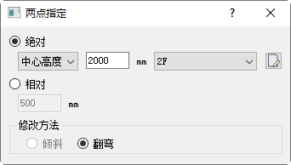

【绝对】：绝对指重新选择基准楼层和调整后的管道高度，可以切换顶部、中心和底部高度。也可以通过拾取器拾取目标管线的标高值。

【相对】：即相对于此时的标高值，可自行输入，正值为在原来基础上增加标高，负值为降低标高。

此外，还需要选取修改方法，两选一倾斜或翻弯。

命令行提示指定两点打断路由的位置，指定两点后，回车确定，命令生效。

选择倾斜时，后选取的点之后的管道标高改变，两点之间进行倾斜。

选择翻弯时，即两点之间标高进行变化，标高变化处生成立管。

## 8.7 删除（形状维持）

命令简介：删除选中的构件

命令位置：右键菜单-删除（形状维持）

删除选中的对象，不自动处理断开的连接件

## 8.8 通用编辑

### 8.8.1 旋转

命令简介：对选中构件进行旋转

命令位置：【修改】-【旋转】/【右键菜单】-【旋转】

命令描述：

选中单个或多个需要旋转的构件，右键或回车键确定；

在视图中单击一次确定或拾取旋转基线的起点，再次单击一次拾取旋转基线的终点；

旋转基线即可完成旋转操作，或者如果要更精确地进行旋转，请在命令行或预设对话框键入新位置的角度值，然后按 Enter 键；

连续点击或键入距离可执行多次旋转，按ESC键结束旋转命令。

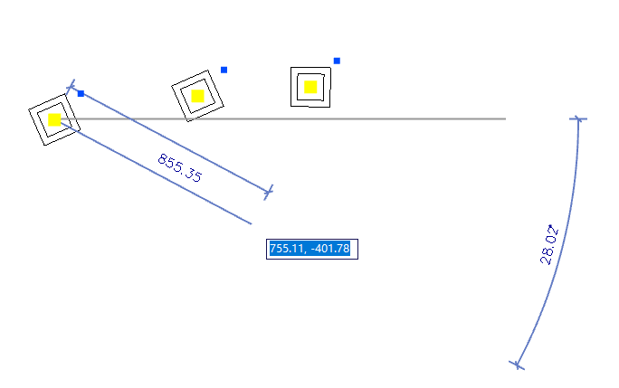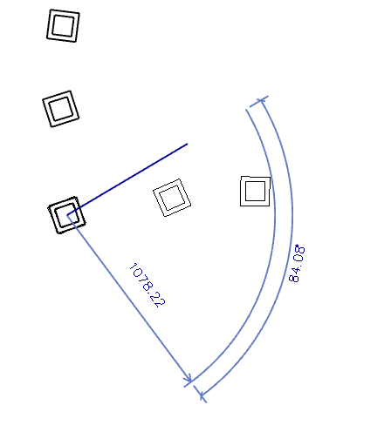

## 8.9 打断

命令简介：批量，多次打断选择集内的主实体。

命令位置：【右键菜单】-【打断】

框选需要打断的对象（风管、水管、桥架），右键菜单选择【打断】，或直接快捷键调用：

软件循环提示：

【请指定打断位置】：光标在选择集范围内，垂直主实体中线位置，预览显示打断线，根

据光标移动而移动。单击进行打断。软件循环提示打断位置。backspace可退回上次操作的打断点，回车或esc确定最后的打断位置并退出命令。

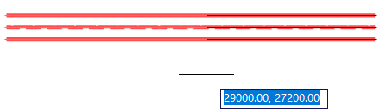

## 8.10 延伸

命令简介：对选中构件进行旋转

命令位置：【右键菜单】-【延伸】

命令描述：将所选，互为平行关系的管道终点，统一延长

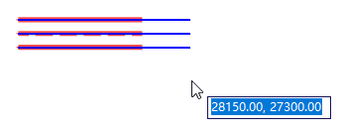

## 8.11 系统选择

### 8.11.1 系统选择

命令简介：选择一个基准对象，对其所在的系统进行过滤选择

命令位置：【主菜单右侧】-【系统选择】-【系统选择】

点击右侧的向下三角，可以弹出选择扩展：

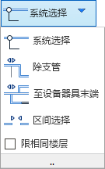

【系统选择】：将选中对象系统内的所有对象都选中。（如果选择集内有多个系统，任意挑选一个系统，然后全选）。选择的条件是，与这个选中对象有前后连接关系。

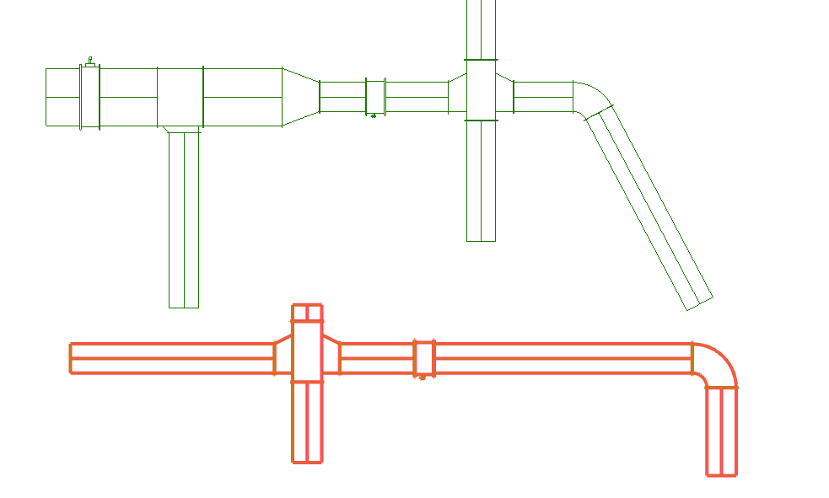

### 8.12.2 除支管

命令简介：选中对象所在流向的所有对象，与流向垂直的不选择。

命令位置：【主菜单右侧】-【系统选择】-【除支管】

被选择对象上出现两个箭头的预览，代表选择方向。选择多个对象时，以最后一个被选中的对象为基准。光标落在中间，表示从所选对象的两端进行系统选择；光标落在任何一端，表示从所选的方向开始选中。

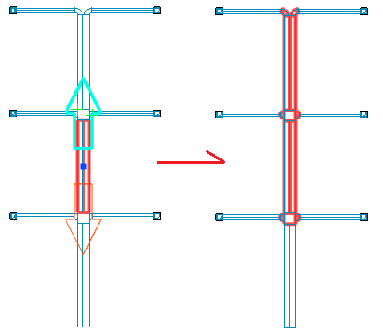

### 8.12.3 至设备器具末端

命令简介：选中与所在系统有连接关系的风口、设备等。

命令位置：【主菜单右侧】-【系统选择】-【至设备器具末端】

与选中对象所在系统有连接关系的风口、设备等，可选中。没有连接关系的，不选中。

### 8.12.4 区间选择

命令简介：点选一个系统上的两条管道，将这两个管道之间相连的部分选中。

命令位置：【主菜单右侧】-【系统选择】-【区间选择】

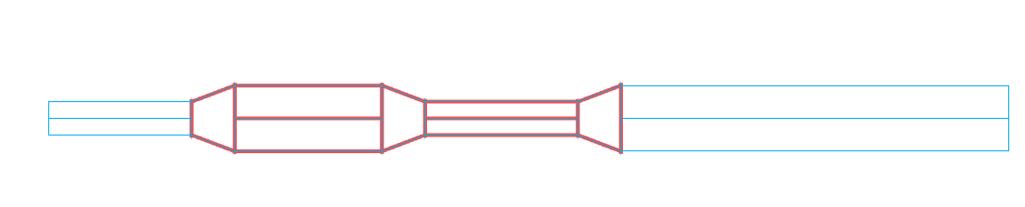

### 8.12.5 限相同楼层

命令简介：勾选则限制选择当前视图所在楼层；不勾选则只要有连接关系都能被选中。

命令位置：【主菜单右侧】-【系统选择】-【限相同楼层】

不勾选可选到跨层立管，勾选不能选到跨层立管。

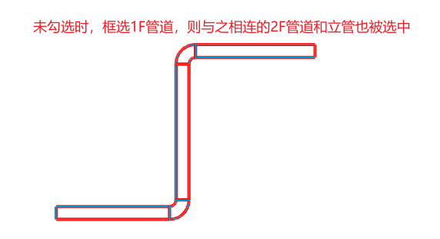

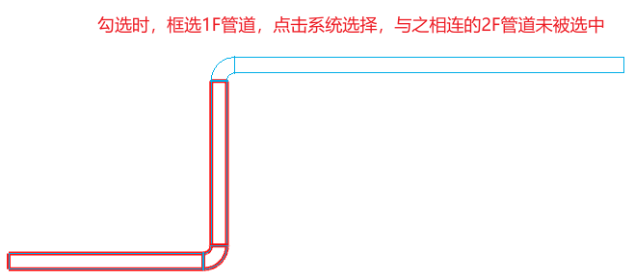

## 8.13 选项

### 8.13.1 全选

命令简介：快捷键ctrl+A，选择当前视图内的全部对象

命令位置：【主菜单右侧】-【选项】-【全选】

点击右侧的向下三角，可以弹出选项扩展：

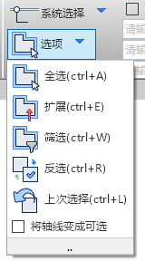

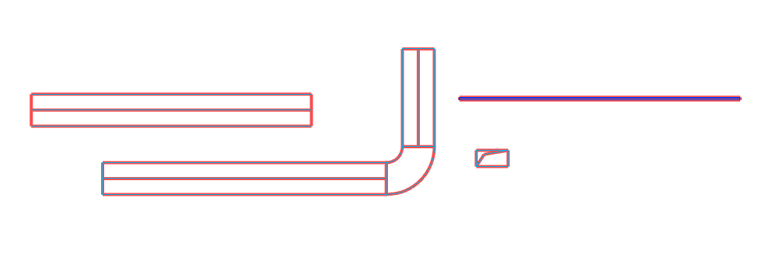

### 8.13.2 扩展

命令简介：根据当前选择集内容的特性，扩展选择范围

命令位置：【主菜单右侧】-【选项】-【扩展】

当未选择任何对象时，单击扩展弹出对话框：

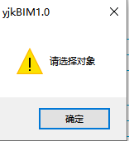

当选择对象只有一种模型对象分类时，单击扩展弹出对话框：

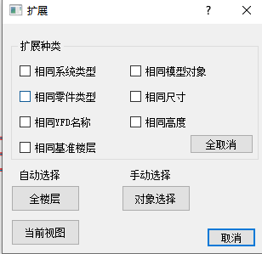

当选择对象有多种模型对象分类时，单击对话框弹出：

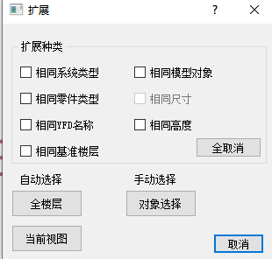

（1）相同系统类型：以当前选择集内，对象的系统类型为条件进行扩展选择

（2）相同模型对象：以当前选择集内，对象的模型对象分类为条件进行扩展选择

（3）相同零件类型：以当前选择集内，对象的YFD零件类型为条件进行扩展选择。如果是风管、水管等没有零件类型的对象，此项不生效

（4）相同尺寸：只有选择集内只有一种模型对象时才可勾选。以相同的接线点尺寸为条件进行扩展选择。对于模型分类=冷热源设备、增压储水设备、空调通风设备、给排水设备、消防设备，不生效

（5）相同YFD名称：以当前选择集内，对象的YFD名称为条件进行扩展选择。主实体路由（风管水管）没有YFD名称的，不生效

（6）相同基准楼层：以当前选择集内，对象的参照楼层为条件进行扩展选择

（7）相同高度：以当前选择集内，对象的标高为条件进行扩展选择

（8）全楼层（按钮）：表示扩展范围是整个工程内的对象

（9）当前视图（按钮）：表示扩展范围是当前视图

（10）对象选择（按钮）：表示扩展范围需要手动在当前视图内框选

（11）取消：退出命令

当前选择集不为空时，单击【扩展】，弹出扩展对话框。在界面中勾选扩展条件，然后点击【全楼层】或【当前视图】或【对象选择】按钮。二者效果一样，点击之后关闭当前对话框，以扩展条件，在整个工程内或者当前视图内，选中符合要求的对象并结束命令。

点击【对象选择】后，关闭对话框，光标为框选模式，选中框选范围内符合扩展条件的对象，命令结束，保持选中状态。

### 8.13.3 筛选

命令简介：在当前选择集内，筛选符合条件的对象，保持其选中状态

命令位置：【主菜单右侧】-【选项】-【筛选】

当前选择集不为空时，单击命令弹出筛选对话框：

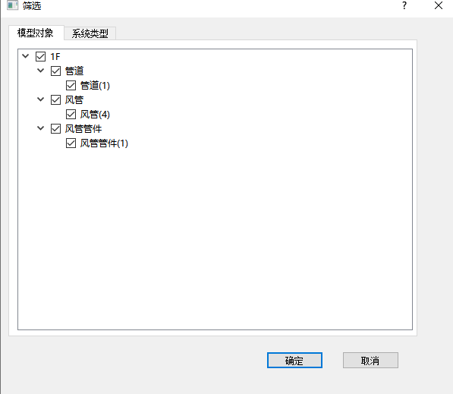

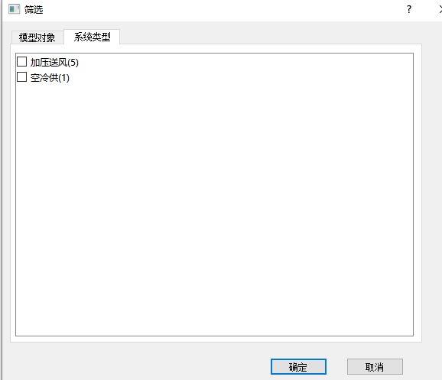

系统类型：将当前选择集内对象，按系统类型分类展示。每个系统类型后边写上构件数量

模型对象：按选择集内对象的参照楼层标高先分一个级别，然后按模型对象和零件类型进行分类。选择集内没有的模型对象，不用显示。

确定：勾选需要留下的类型，点确定生效，新的选择集内只有符合筛选条件的对象。

取消：退出选择，保持原本的选择状态。

### 8.13.4 反选

命令简介：对当前视图内的选择集做反向选择

命令位置：【主菜单右侧】-【选项】-【反选】

如果当前选择集为空，则反选表示全选，如果当前选择集有内容，则反选选择集外的所有内容。

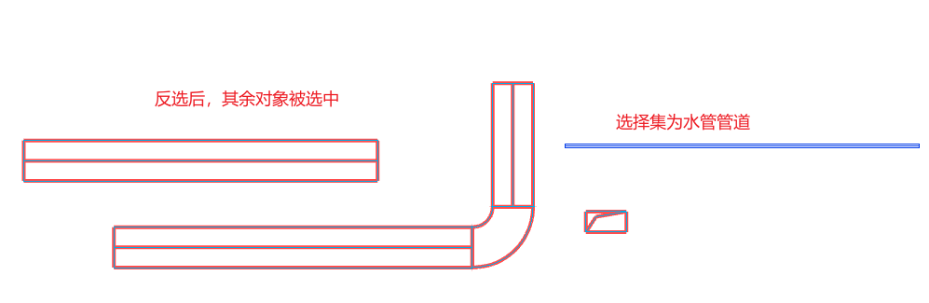

### 8.13.5 上次选择

命令简介：表示重复选择上一个选择集的内容

命令位置：【主菜单右侧】-【选项】-【上次选择】

### 8.13.6 将轴线变成可选

命令简介：可以选择当前视图内的轴网。

命令位置：【主菜单右侧】-【选项】-【将轴线变为可选】

若不勾选，则当前视图内的轴网被冻结，可见但是无法选中。